Relatório sobre o

Perﬁl dos

Adolescentes que

Cumprem Medida

Socioeducativa nas

CASES de Camaçari,

Feira de Santana e

Salvador (CIA)

(ano 2021 )



Relatório sobre o

Perﬁl dos

Adolescentes que

Cumprem Medida

Socioeducativa nas

CASES de Camaçari,

Feira de Santana e

Salvador (CIA)

(ano 2021 )



Relatório Adolescentes em MSEI (ano 2021)

Copyright© 2021 Defensoria Pública do Estado da Bahia

Permitida a reprodução de qualquer parte desta

edição, desde que citada a fonte.

Projeto gráﬁco: Lucas Josué Dias - Designer ASCOM DPE/BA

Diagramação: Geovane Depa Borges - Designer ASCOM DPE/BA

Coordenação Editorial e de Produção: Assessoria de Comunicação Social

DPE/BA

Tiragem: 1ª edição (digital)

D313a

DEFENSORIA PÚBLICA DO ESTADO DA BAHIA

Relatório Adolescente em MSEI (2021.) / Defensoria Pública do Estado da Bahia.

-

1ª ed. - Salvador: ESDEP, 2021.

24p.: il.

Autoria: Assessoria de Gabinete para pesquisa Estratégica da Defensoria Pública

do Estado da Bahia. 1. Defensoria Pública. 2. Assistência jurídica 3. Relatório. 4.

Medida Socioeducativa. I Título.

CDD 341.3

Ficha catalográﬁca: Adriana Vasconcelos Conceição – CRB/5: 1885/O

Defensoria Pública do Estado da Bahia

Avenida Ulisses Guimarães, nº 3.386, Edf. Multicab Empresarial

CEP – 41.219-400, Sussuarana, Salvador-BA



Defensor Público-Geral do Estado da Bahia

Rafson Saraiva Ximenes

Subdefensora Público-Geral do Estado da Bahia

Firmiane Venâncio do Carmo Souza

Coordenadora das Defensorias Públicas Especializadas

Donila Ribeiro Gonzalez de Sá Fonseca

Coordenador das Defensorias Públicas Regionais

Walter Nunes Fonseca Junior

Diretor da Escola Superior da Defensoria Pública da Bahia

Clériston Cavalcante de Macêdo

Coordenadora da Defensoria Pública Especializada de Defesa dos

Direitos da Criança e do Adolescente

Gisele Aguiar Ribeiro Pereira

Este relatório foi produzido pela Assessoria de Gabinete para Pesquisas

Estratégicas da Defensoria Pública do Estado da Bahia

Assessora de Gabinete

Fernanda Nunes Morais da Silva

Servidores(as)

Iolanda de Carvalho de Pinho

Henrique Breda Foltz Cavalcanti

Estagiários

Francisco Argeu Lopes de Oliveira Júnior

Nalessa Paraízo dos Santos

Defensoria Pública do Estado da Bahia

SUMÁRIO

INTRODUÇÃO........................................................................... 7

METODOLOGIA ........................................................................8

RESULTADOS ........................................................................... 11

CONSIDERAÇÕES FINAIS ......................................................46

6



Relatório sobre o Perﬁl dos Adolescentes que Cumprem Medida Socioeducativa nas CASES

de Camaçari, Feira de Santana e Salvador (CIA) (Ano 2021)

INTRODUÇÃO

No ano de 2020, a Assessoria de Gabinete para Pesquisas Estratégicas publicou

Relatório sobre o perﬁl dos(as) adolescentes que cumprem Medida Socioeducativa

nas CASES de Salvador/BA, após realizar pesquisa de viés qualitativo e quantitativo

visando traçar o perﬁl desses(as) adolescentes.

O escopo da presente pesquisa é o mesmo que impulsionou os trabalhos anteriores,

mas objetiva ampliar os seus limites espaciais, abrangendo as demais Casas de

Atendimento Socioeducativo existentes no Estado da Bahia, que se localizam nos

Municípios de Salvador (nas imediações do Centro Industrial de Aratu), Camaçari e

Feira de Santana/BA.

Por outro lado, e como adiante restará melhor exposto, o advento da pandemia

causada pelo COVID-19 e as imposições de distanciamento social impediram que

esta pesquisa fosse realizada nos mesmos moldes daquela publicada no ano de

2

020, não tendo sido possível realizar a sua parte qualitativa, através da realização

7

de entrevistas semidiretivas com os(as) adolescentes.

As diﬁculdades impostas pela conjuntura sanitária não impediram a conclusão da

pesquisa com o atingimento do seu objetivo ﬁnal.

Os dados coletados, que ora são submetidos a público, servirão para um melhor

direcionamento da atuação defensorial no cumprimento da função prevista no art.

4

2

º, IX, da Lei Complementar 80/04 e art. 7º, XV, da Lei Complementar Estadual

6/06, a saber, o exercício da defesa dos interesses individuais e coletivos da criança

e do adolescente.



Defensoria Pública do Estado da Bahia

METODOLOGIA

Diferentemente da primeira pesquisa, que foi realizada apenas no âmbito das

CASES de Salvador/BA e que adotou modelo quantitativo e qualitativo, esta pes-

quisa possui viés exclusivamente quantitativo. Isto porque o advento da pandemia

causada pelo novo coronavírus e, consequentemente, com a imposição das medidas

de distanciamento social, não foi possível entrevistar os(as) adolescentes em cum-

primento de Medida Socioeducativa nas demais Comunidades de Atendimento

Socioeducativo (CASE) do Estado da Bahia, tal como foi feito na pesquisa anterior.

Os dados foram coletados entre os meses de março e abril de 2021, ocasião em

que foram analisados todos os processos de execução de cumprimento de medidas

socioeducativas nas CASEs da Região Metropolitana de Salvador e interior da

Bahia, que totalizam 4 (quatro) unidades, abaixo identiﬁcadas com base em infor-

mações obtidas junto ao site da Secretaria Estadual de Justiça, Direitos Humanos

e Cidadania.1

8

A primeira é a CASE CIA, que está localizada na Estrada CIA Aeroporto, na Região

Metropolitana de Salvador, tendo sido inaugurada em 1998. Tem capacidade para

atender 90 adolescentes em regime de internação provisória e em cumprimento de

medida de internação.

Em segundo lugar, a CASE Irmã Dulce, localizada no município de Camaçari. Foi

inaugurada em 2014, possui capacidade para 72 adolescentes e destina-se à exe-

cução de medidas socioeducativas de internação e acolhimento provisório.

A terceira e quarta CASEs, a seu turno, estão situadas no Município de Feira de

Santana: a CASE Juiz Melo Matos e a CASE Zilda Arns.

A CASE Juiz Mello Mattos foi inaugurada em 1998, com a ﬁnalidade de regionalizar

o atendimento aos adolescentes em conﬂito com a Lei oriundos da região do Portal

do Sertão e localidades circunvizinhas. Tem capacidade para atender 56 adoles-

centes em regime de internação provisória, sentenciados e custódia temporária.

1

A coleta dos dados constantes deste Relatório só foi possível a partir dos esforços realizados

pelo servidor Carlos Alexandre Carvalho Abade e dos defensores públicos Marcus Sampaio Cavalcanti

e Aurelino José Pereira Netto,além da Coordenadora da Defensoria Especializada de Defesa dos Di-

reitos da Criança e do Adolescente, Gisele Aguiar Ribeiro Pereira, a quem rendemos agradecimentos

pela contribuição e disponibilidade.



Relatório sobre o Perﬁl dos Adolescentes que Cumprem Medida Socioeducativa nas CASES

de Camaçari, Feira de Santana e Salvador (CIA) (Ano 2021)

Já a CASE Zilda Arns foi inaugurada em 2011, e tem capacidade para 90 adolescentes

em cumprimento da medida socioeducativa em regime de Internação Provisória e

Internação de Sentenciados.

Como já destacado acima, para além das duas CASEs existentes no Município de

Salvador, o Estado da Bahia apenas pode contar com essas 4 CASES, que estão

territorialmente distribuídas da seguinte forma:

Localização das CASE

9

CASE CIA

CASE Irmã Dulce

CASE Zilda Arns

CASE Mello Mattos

A coleta de dados foi iniciada em 29/03/2021, tendo sido ﬁnalizada e revisada em

1

0/06/2021, após a análise dos processos de execução - e, eventualmente, quando

necessário e possível, dos processos de conhecimento - relativos ao cumprimento

das medidas socioeducativas de 172 (cento e setenta e dois) adolescentes, em todas

as unidades.

Em tais processos, seguindo o escopo da pesquisa, buscou-se informações a res-

peito do gênero, da composição familiar (com especial enfoque para a presença da

ﬁgura masculina), autodeclaração de cor, existência de documentos pessoais, exer-

cício de atividade remunerada antes da internação, matrícula e frequência escolar

antes da internação, orientação sexual, existência de ﬁlhos, existência de demandas

psicológicas ou psiquiátricas, situação de rua, natureza da medida (se provisória ou

deﬁnitiva), município de origem, escolaridade, eventual uso de entorpecentes, infor-

mações a respeito do ato infracional imputado (crime análogo, data do fato, data

da sentença, existência de coautoria, eventual apreensão de drogas, uso de arma),

existência de agressões físicas quando da apreensão, existência de outras apreen-

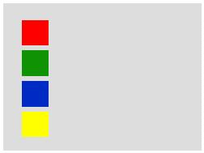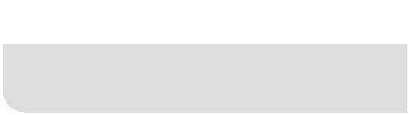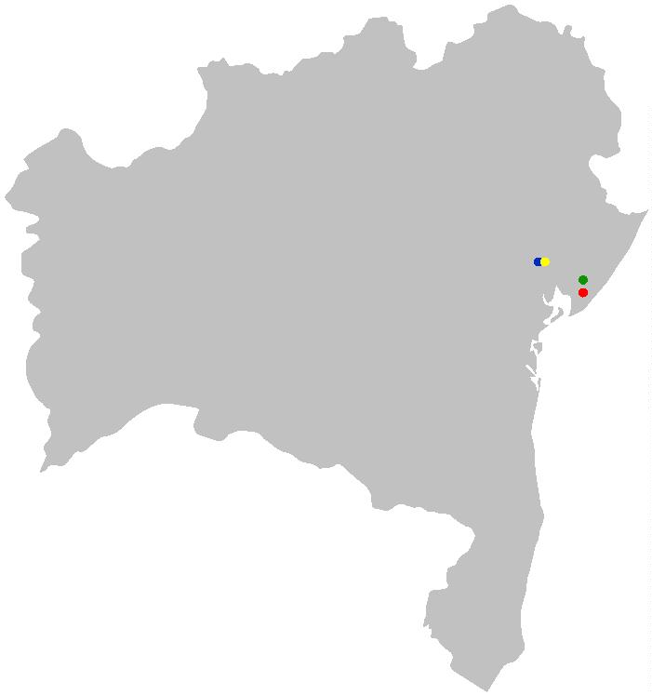

Defensoria Pública do Estado da Bahia

sões e de outros processos infracionais e cumprimento de medidas socioeducativas

anteriores.

Ao ﬁnal, os dados coletados foram devidamente tratados, viabilizando a elaboração

e publicação deste relatório como produto ﬁnal da pesquisa.

1

0



Relatório sobre o Perﬁl dos Adolescentes que Cumprem Medida Socioeducativa nas CASES

de Camaçari, Feira de Santana e Salvador (CIA) (Ano 2021)

RESULTADOS

O fato de as CASEs estarem situadas em regiões territoriais diferentes - embora não

sejam distantes entre si, como visto - não trouxe diferenças signiﬁcativas entre os

resultados, razão pela qual optou-se por apresentá-los de forma geral, ou seja, sem

separação entre cada uma das unidades.

Feito esse esclarecimento prévio, importa pontuar que há 172 adolescentes em cum-

primento de medidas socioeducativas com privação de liberdade nas unidades ana-

lisadas, distribuídos da seguinte forma:

INSTITUIÇÃO ONDE CUMPRE A MEDIDA

CIA

IRMÃ DULCE

JUIZ MELLO MATTOS

ZILDA ARNS

TOTAL

46

47

34

45

172

11

Também é importante destacar que não há adolescentes do sexo feminino em cum-

primento de medidas socioeducativas nas CASES analisadas nesta pesquisa.

IDADE

No que tange à idade, os resultados se assemelham à pesquisa anterior. Com efeito,

mais da metade (aproximadamente 72%) dos adolescentes possuem de 18 a 20

anos:



Defensoria Pública do Estado da Bahia

JUIZ MELLO

ZILDA ARNS

(FEIRA DE

SANTANA)

CIA

IRMÃ DULCE

MATTOS

(FEIRA DE

SANTANA)

(SALVADOR)

(CAMAÇARI)

1

1

1

1

4 anos

5 anos

6 anos

7 anos

1

0

1

0

3

8

10

11

7

0

0

2

1

0

1

10

17

5

5

6

1

1

8 anos

9 anos

18

11

10

11

10

5

2

0 anos

8

11

Idade

1

4 anos

2

1

5 anos

3

1

2

16 anos

12

1

7 anos

31

1

8 anos

60

1

9 anos

30

20 anos

34

0

20

40

60

NÚCLEO FAMILIAR

O núcleo familiar da maioria dos adolescentes é composto apenas por Mãe e Irmãos,

novamente seguindo a tendência veriﬁcada na primeira pesquisa, mas com percen-

tual menor. Enquanto na pesquisa anterior essa composição familiar foi veriﬁcada

em 42,8% dos casos, veriﬁcou-se, nesta, que esse percentual se reduz a 31,4%.

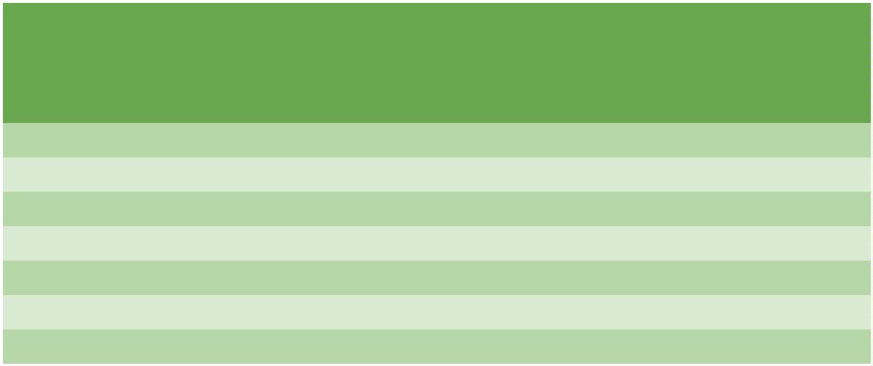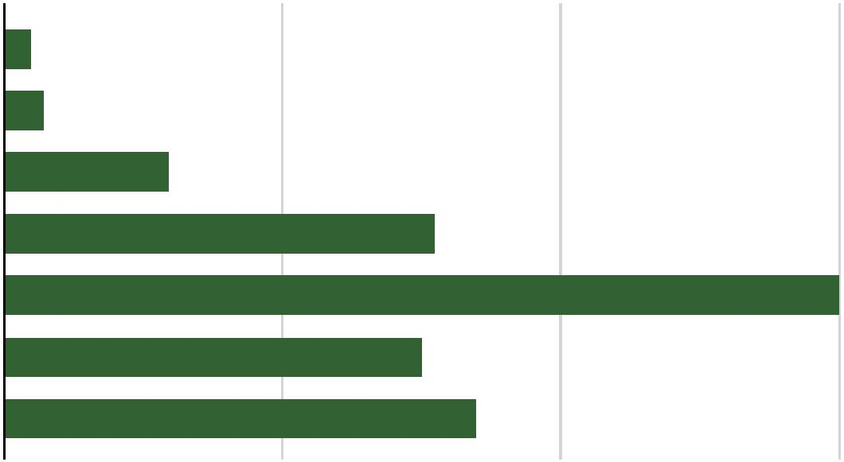

Relatório sobre o Perﬁl dos Adolescentes que Cumprem Medida Socioeducativa nas CASES

de Camaçari, Feira de Santana e Salvador (CIA) (Ano 2021)

NÚCLEO FAMILIAR

JUIZ MELLO

ZILDA ARNS

(FEIRA DE

SANTANA)

CIA

IRMÃ DULCE MATTOS

(SALVADOR) (CAMAÇARI) (FEIRA DE

SANTANA)

Avós e Irmãos

Pais e Irmãos

Apenas a Mãe

Apenas o Pai

2

5

0

2

1

7

2

1

1

7

2

0

2

9

2

2

Pai e Mãe

Apenas Irmãos

Mãe e irmãos

3

0

16

1

0

1

1

1

0

13

0

3

0

11

0

5

0

0

2

14

1

Pai e Irmãos

Outros familiares

Conhecidos

6

0

1

1

0

0

6

5

8

2

1

3

Unidades de Acolhimento

Companheira (o)

Outros.

0

2

5

1

4

1

6

3

Sem informação

4



Defensoria Pública do Estado da Bahia

Núcleo familiar

Avós e Irmãos

Pais e Irmãos

Apenas a Mãe

Apenas o Pai

Pai e Mãe

3.49%

16.28%

3.49%

2.91%

2.91%

Apenas Irmãos

Mãe e Irmãos

0.58%

31.40%

Pai e Irmãos

1.16%

Outros familiares

Conhecidos

8.72%

8.72%

1.16%

Unidades de Acolhimento

0,58%

Companheira(o)

Outros

9.30%

9.30%

Não Informado

0.00%

10.00%

20.00%

30.00%

40.00%

A partir dos desenhos familiares informados nos processos, é possível concluir que

a ﬁgura paterna só se faz de alguma forma presente nas vidas de aproximadamente

1

4

21% desses adolescentes.

Dos 172 adolescentes, apenas 21 possuem ﬁlhos, o que equivale a 12,2% do total.

Em comparação à pesquisa anterior, veriﬁca-se haver uma sensível redução desse

percentual, que antes era de mais que o dobro, a saber, 24,7%.

FILHOS

JUIZ MELLO

ZILDA ARNS

(FEIRA DE

SANTANA)

CIA

IRMÃ DULCE

MATTOS

(FEIRA DE

SANTANA)

(SALVADOR)

(CAMAÇARI)

Sim

Não

8

32

6

8

31

8

2

29

3

3

34

8

Não informado

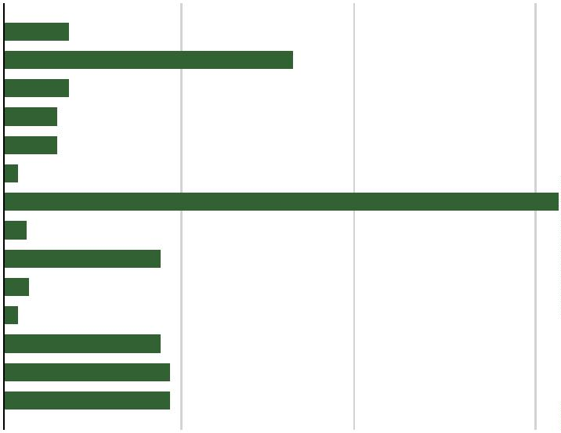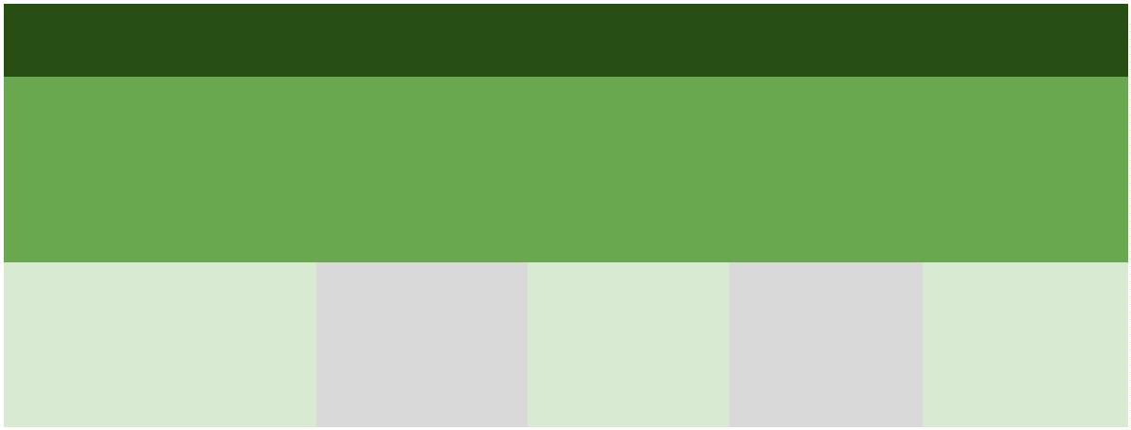

Relatório sobre o Perﬁl dos Adolescentes que Cumprem Medida Socioeducativa nas CASES

de Camaçari, Feira de Santana e Salvador (CIA) (Ano 2021)

21

Sim

Não

126

Não Informado

25

0

50

100

150

AUTODECLARAÇÃO DE COR

Já no que diz respeito à autodeclaração de cor, veriﬁcou-se nos processos em que

constava essa informação que 90,4% dos adolescentes são negros nas CASEs ana-

lisadas.

1

5

É relevante pontuar também que negros constituem 100% dos adolescentes em

cumprimento de medida socioeducativa na CASE Juiz Melo Matos, localizada em

Feira de Santana.

Brancos, por sua vez, constituem 8,9% do total.

Outro dado relevante é a identiﬁcação de 1 adolescente indígena na Case Irmã

Dulce, localizada em Camaçari.

Em 26 casos não havia informação sobre a cor da pele do adolescente.

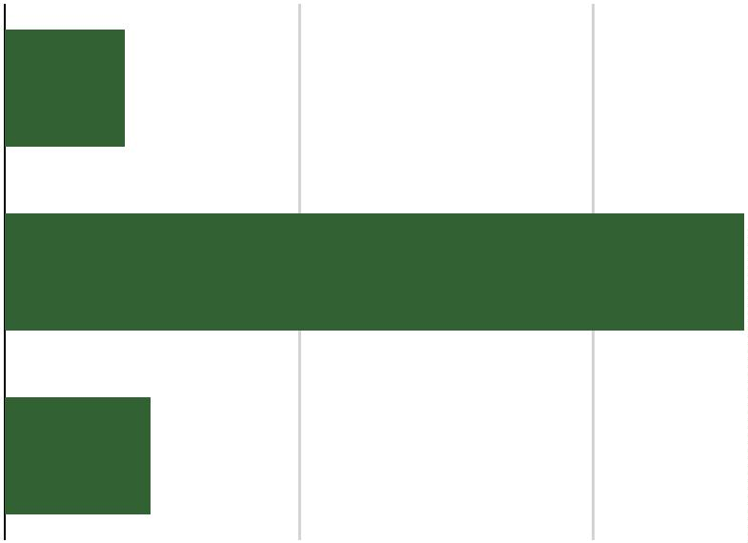

Defensoria Pública do Estado da Bahia

AUTODECLARAÇÃO DE COR

JUIZ MELLO

MATTOS

(SALVADOR) (CAMAÇARI) (FEIRA DE

ZILDA ARNS

(FEIRA DE

SANTANA)

CIA

IRMÃ DULCE

SANTANA)

Branco

Preto e Pardo

Indígena

5

37

0

6

32

1

0

29

0

2

34

0

Sem informação

4

8

5

9

1

3

Branco

Preto e Pardo

Indígena

132

1

6

1

Sem Informação

26

0

50

100

150

ORIENTAÇÃO SEXUAL

Quanto à orientação sexual, não foram identiﬁcados adolescentes homossexuais

ou bissexuais, como ocorreu na pesquisa anterior. Nesta, nos processos em que foi

possível colher tal informação, veriﬁcou-se que todos os adolescentes informaram

ser heterossexuais (o que corresponde a 100% do total), não sendo possível obter

tais informações em 25 casos.

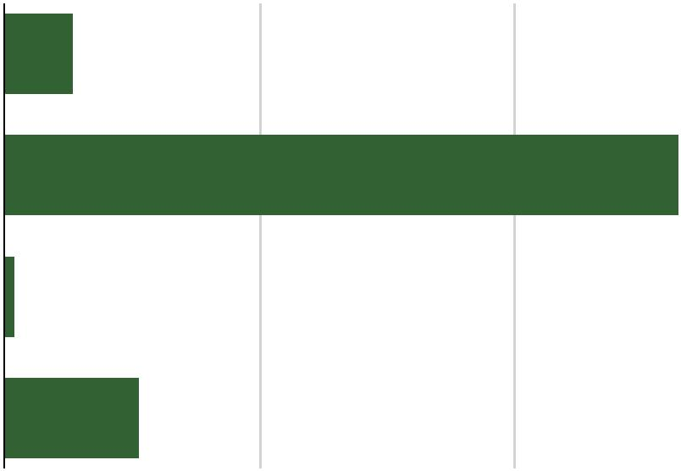

Relatório sobre o Perﬁl dos Adolescentes que Cumprem Medida Socioeducativa nas CASES

de Camaçari, Feira de Santana e Salvador (CIA) (Ano 2021)

ORIENTAÇÃO SEXUAL

JUIZ MELLO

ZILDA ARNS

(FEIRA DE

SANTANA)

CIA

IRMÃ DULCE

MATTOS

(FEIRA DE

SANTANA)

(SALVADOR) (CAMAÇARI)

Heterossexual

Não informado

40

34

31

3

42

6

13

3

1

47

Heterossexual

Não Informado

1

7

25

0

50

100

150

SAÚDE MENTAL

Especiﬁcamente no que diz respeito à saúde mental, apurou-se informações a res-

peito de demandas de saúde mental nos processos de 11 adolescentes, o que cons-

titui 6,4% do total.

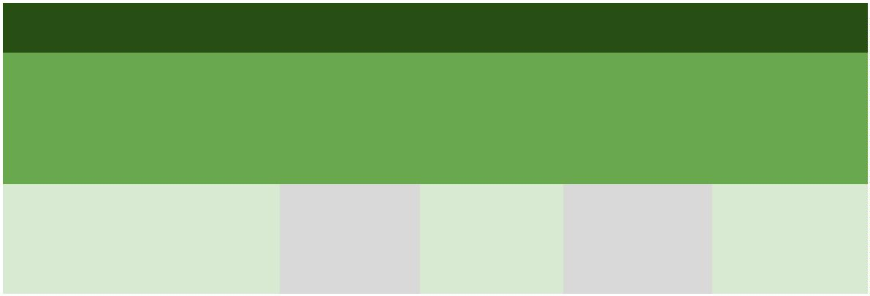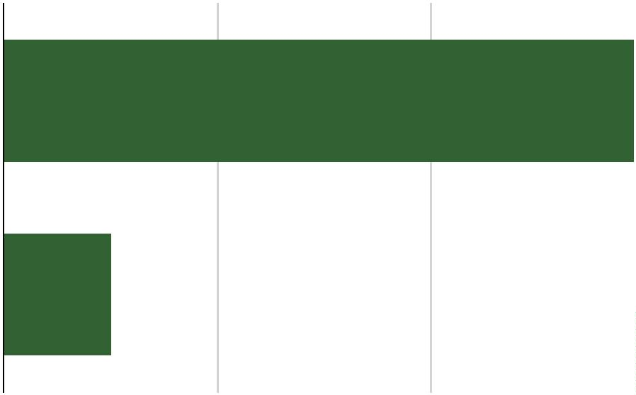

Defensoria Pública do Estado da Bahia

SAÚDE MENTAL

JUIZ MELLO

ZILDA ARNS

(FEIRA DE

SANTANA)

CIA

IRMÃ DULCE

MATTOS

(FEIRA DE

SANTANA)

(SALVADOR) (CAMAÇARI)

Transtorno/Doença

diagnosticado durante

a internação

2

1

3

1

2

2

Transtorno/Doença

mental conhecido

anterior à internação

0

0

SITUAÇÃO DE RUA

No geral, apurou-se que 12 adolescentes estiveram em situação de rua em algum

momento de suas vidas ou estavam na mesma situação quando foram apreendidos

(o que perfaz 7% do total).

1

8

SITUAÇÃO DE RUA

JUIZ MELLO

ZILDA ARNS

(FEIRA DE

SANTANA)

CIA

IRMÃ DULCE

MATTOS

(FEIRA DE

SANTANA)

(SALVADOR) (CAMAÇARI)

Sim (Estava nas ruas

quando apreendido)

2

4

1

0

0

1

Sim (Esteve nas ruas

em outro momento)

2

2

Não

35

5

25

19

30

3

34

8

Sem informação



Relatório sobre o Perﬁl dos Adolescentes que Cumprem Medida Socioeducativa nas CASES

de Camaçari, Feira de Santana e Salvador (CIA) (Ano 2021)

Sim (Estava nas

ruas quando 4

apreendido)

Sim (Estava nas

ruas em outro

momento)

8

1

25

Não

Sem Informação

35

0

25

50

75

100

125

MUNICÍPIO DE ORIGEM

1

9

Para apresentar os resultados referentes a esse quesito, optou-se por fazê-lo sepa-

radamente, tendo em vista que as CASEs analisadas se localizam em municípios

diversos (com exceção das CASEs Juiz Mello Mattos e Zilda Arns, ambas locali-

zadas em Feira de Santana).

Posteriormente, foi calculada uma distância média entre a localização da CASEs

e os municípios de origem dos adolescentes internados, a ﬁm de contribuir para

a análise da aplicação do princípio da convivência familiar e comunitária, que nor-

teia o cumprimento das medidas socioeducativas, na forma do art. 35, IX da Lei n.

1

2.594/2012.

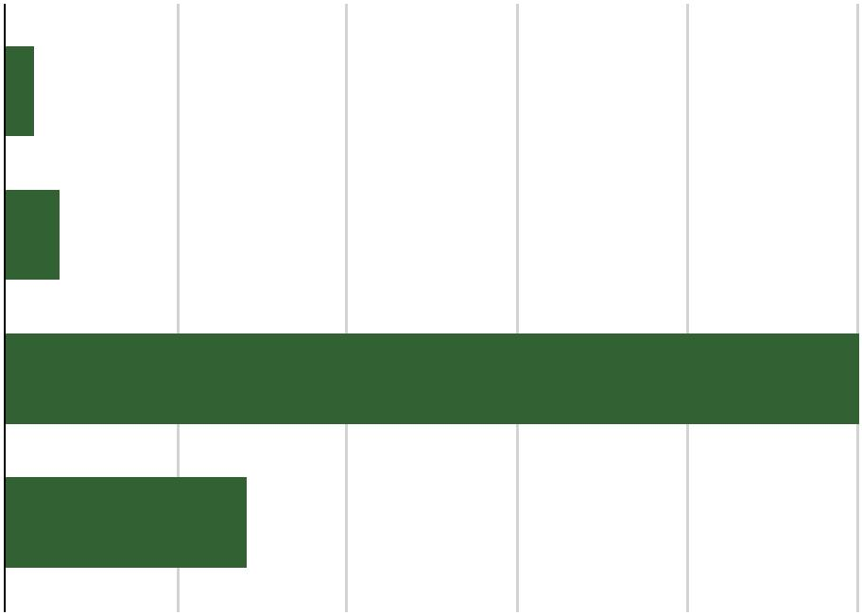

Defensoria Pública do Estado da Bahia

CASE CIA

CIA - SALVADOR

DISTÂNCIA DA

QUANTIDADE DE

ADOLESCENTES

MUNICÍPIO DE ORIGEM

UNIDADE EM KM

SALVADOR

VALENÇA

-

22

1

123

SANTA BÁRBARA

INHAMBUPE

SANTO ANTÔNIO DE JESUS

RIO REAL

IPIRA

ITATIM

WENCESLAU GUIMARÃES

ITIRUÇU

SENHOR DO BONFIM

ITAJUÍPE

149

167,6

193,5

206,7

210,3

217,6

290

1

1

1

4

2

1

1

2

1

1

1

336,7

382

423,7

436,3

444,5

447,2

544

ITABUNA

BARRO PRETO

COARACI

20

1

1

1

ITORORÓ

GUANAMBI

676

1

SANTA CRUZ DE CABRÁLIA

BELMONTE

685,4

700

1

1

TEIXEIRA DE FREITAS

808,7

1

TOTAL

46

Após a coleta dos dados, identiﬁcamos uma média de distância de 392 km entre a

localização da unidade e o município de origem dos adolescentes internados.

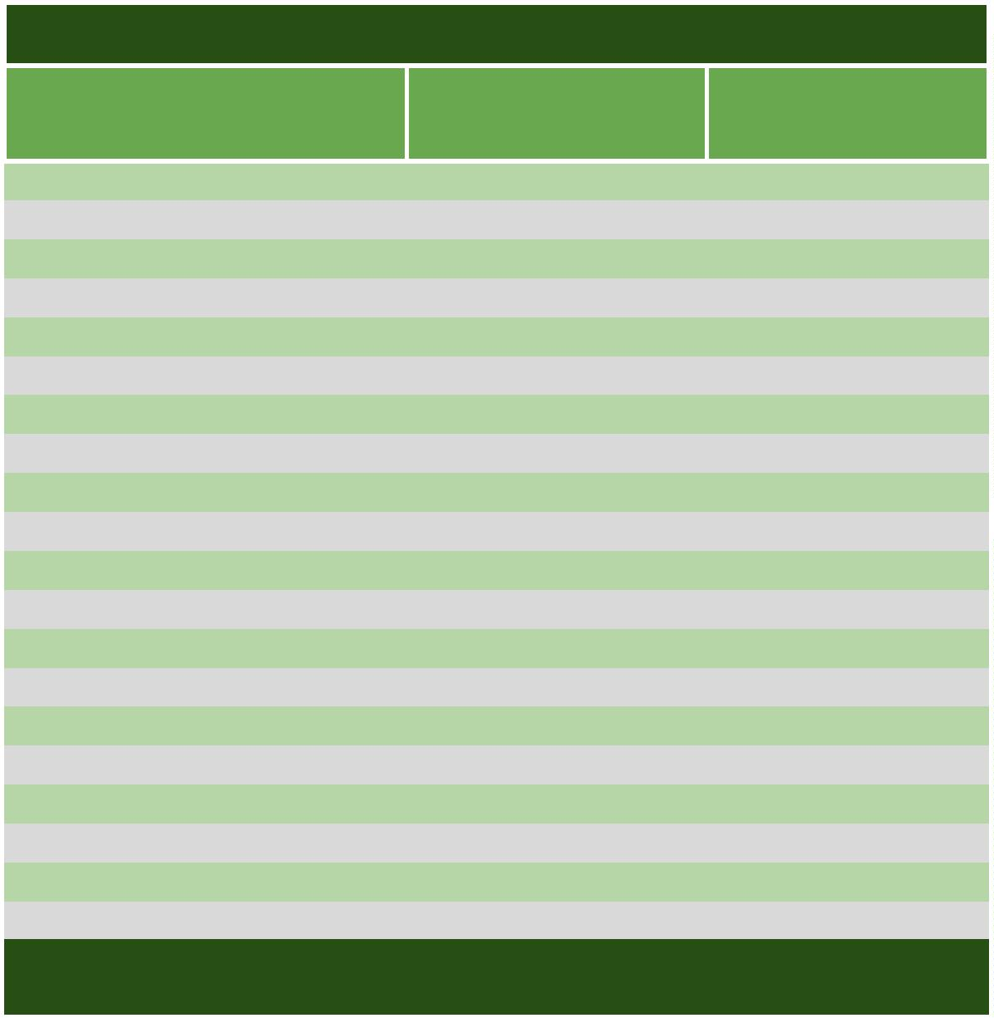

Relatório sobre o Perﬁl dos Adolescentes que Cumprem Medida Socioeducativa nas CASES

de Camaçari, Feira de Santana e Salvador (CIA) (Ano 2021)

CASE CIA

Salvador

21

Quantidade de internos / distância entre CASE e suas residências

2

1

1

3 internos / entre 0km a 123km

3 internos / entre 123km a 336,7km

0 internos / entre 336,7km a 808,7km

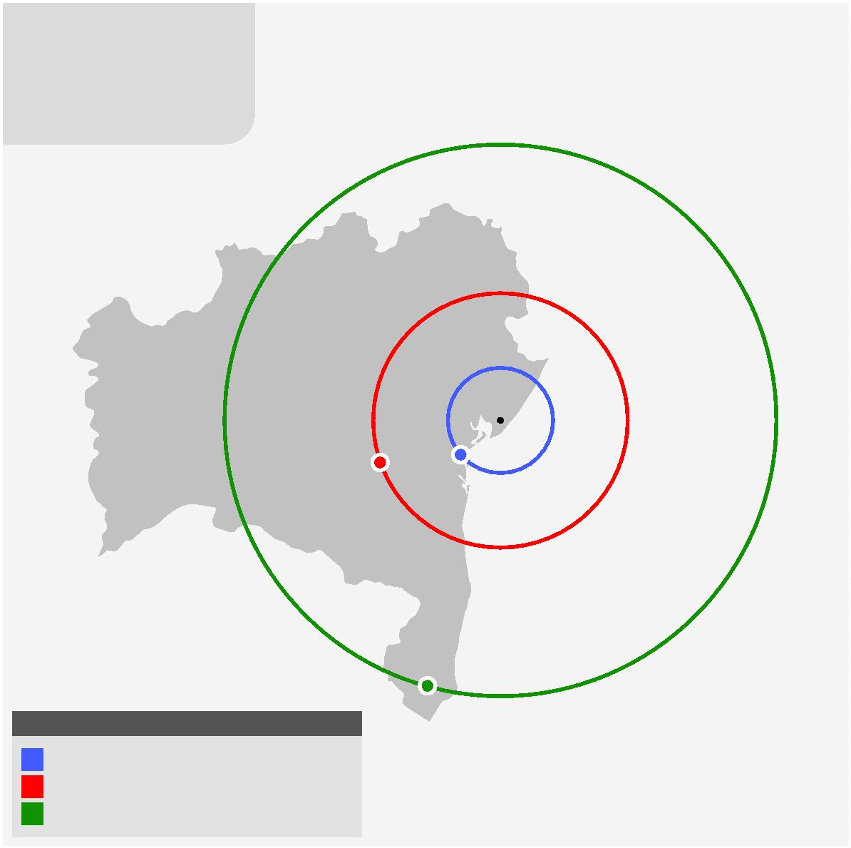

Defensoria Pública do Estado da Bahia

CASE IRMÃ DULCE

IRMÃ DULCE - CAMAÇARI

DISTÂNCIA DA

UNIDADE EM KM

QUANTIDADE DE

ADOLESCENTES

MUNICÍPIO DE ORIGEM

CAMAÇARI

CANDEIAS

-

5

1

33,6

POJUCA

CATU

38,6

50,4

2

1

SALVADOR

BARRA

51,9

58

2

1

ALAGOINHAS

ENTRE RIOS

INHAMBUPE

RIO REAL

78,9

106,1

124

6

1

4

2

1

1

1

1

2

2

1

1

3

1

1

1

1

1

170,1

182,9

265,3

318,8

349,8

393,8

428,9

436,7

439,7

443,1

460,5

463,3

466,3

494,8

506,9

526,2

531,5

570,8

615

SANTO ANTÔNIO DE JESUS

CAPIM GROSSO

PARIPIRANGA

MIGUEL CALMON

CAMPO FORMOSO

VÁRZEA NOVA

COARACI

2

2

BOM JESUS DA SERRA

ILHÉUS

PLANALTO

SEABRA

IRECÊ

JUAZEIRO

VITÓRIA DA CONQUISTA

BRUMADO

1

1

1

1

PAU BRASIL

BELO CAMPO

CAFARNAUM

TOTAL

47

Na CASE Irmã Dulce, situada em Camaçari, constatou-se que a mesma média de

distância é de 319 km.

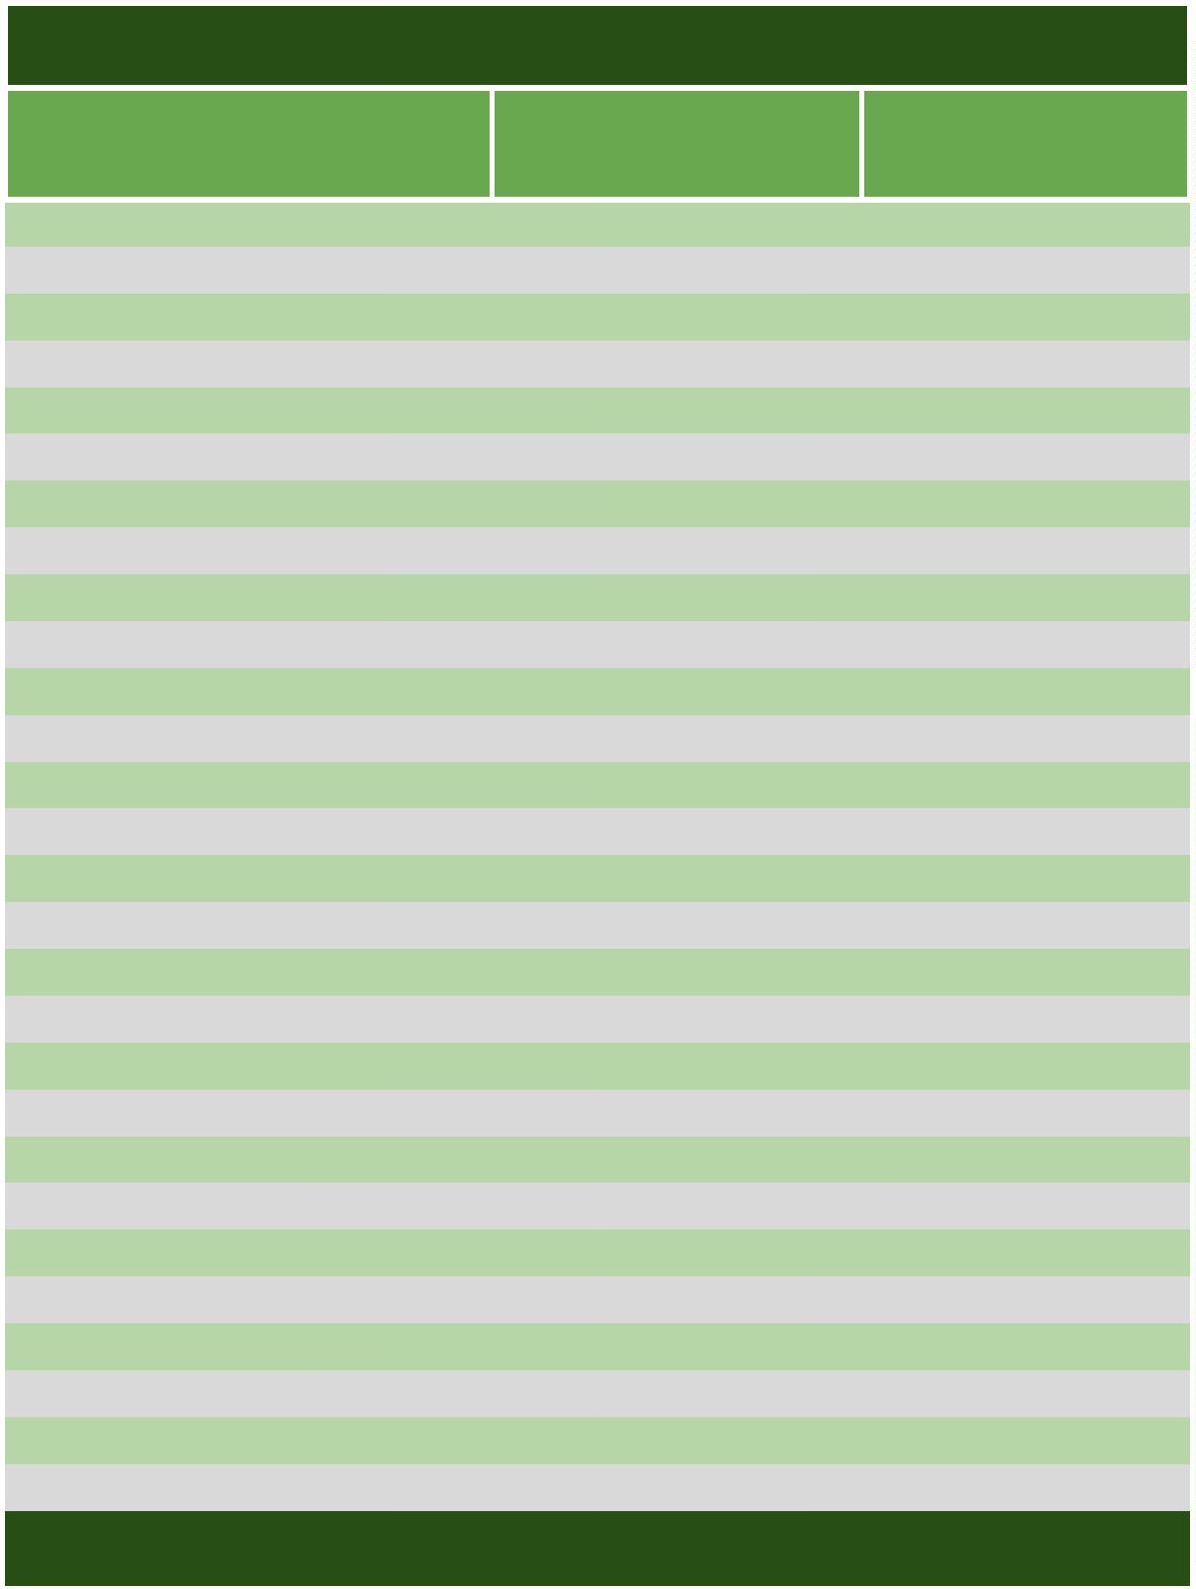

Relatório sobre o Perﬁl dos Adolescentes que Cumprem Medida Socioeducativa nas CASES

de Camaçari, Feira de Santana e Salvador (CIA) (Ano 2021)

CASE Irmã Dulce

Camaçari

23

Quantidade de internos / distância entre CASE e suas residências

6

2

1

internos / entre 0km a 33,6km

3 internos / entre 33,6km a 349,8km

8 internos / entre 349,8km a 615km

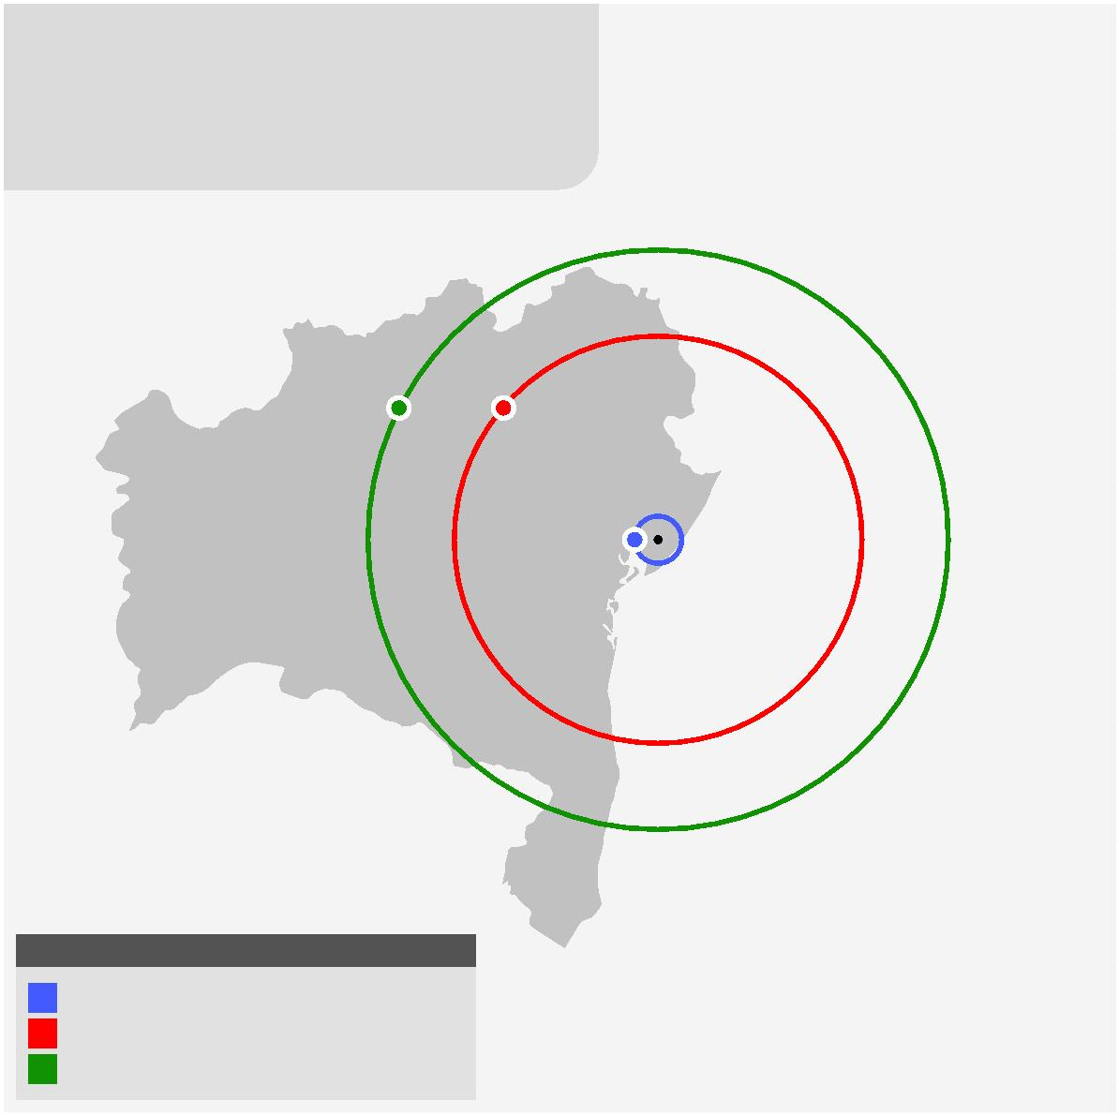

Defensoria Pública do Estado da Bahia

CASE MELLO MATTOS

MELLO MATTOS - FEIRA DE SANTANA

DISTÂNCIA DA

UNIDADE EM KM

QUANTIDADE DE

ADOLESCENTES

MUNICÍPIO DE ORIGEM

FEIRA DE SANTANA

CONCEIÇÃO DE FEIRA

-

32

19

1

SANTA BÁRBARA

SANTO ESTEVÃO

RIACHÃO DE JACUÍPE

SANTO ANTÔNIO DE JESUS

SALVADOR

34,4

40,3

76,7

1

1

1

1

1

1

1

1

1

1

1

1

2

111,1

116,4

161,4

188,4

215,3

234,7

235,2

267,4

499,8

565,5

CAPIM GROSSO

ITAPICURU

CÍCERO DANTAS

CAIRU

MARACÁS

24

SENHOR DO BONFIM

ENCRUZILHADA

EUNÁPOLIS

TOTAL

34

A média de distância identiﬁcada na CASE Juiz Mello Mattos foi de 198,5 km.

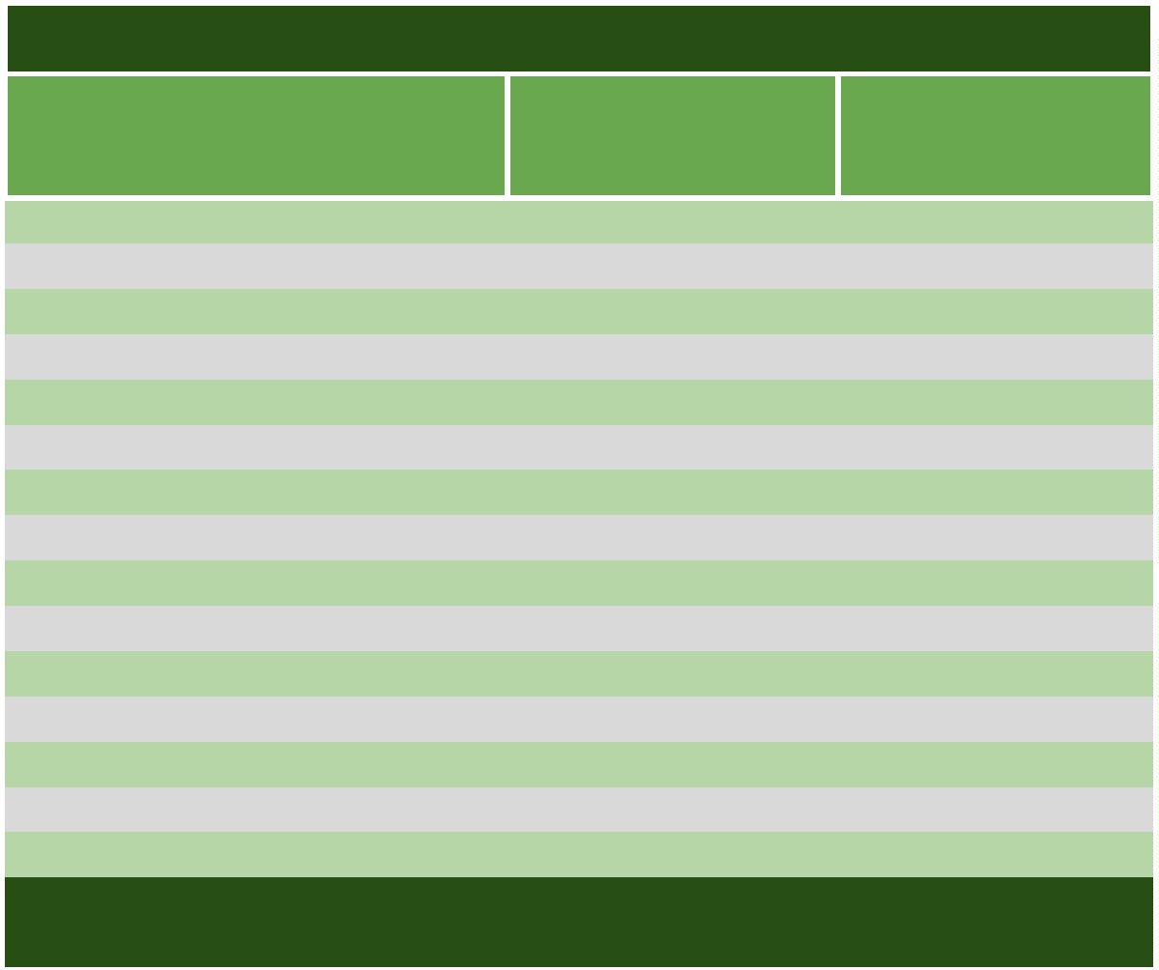

Relatório sobre o Perﬁl dos Adolescentes que Cumprem Medida Socioeducativa nas CASES

de Camaçari, Feira de Santana e Salvador (CIA) (Ano 2021)

CASE Mello Mattos

Feira de Santana

25

Quantidade de internos / distância entre CASE e suas residências

20 internos / entre 0km a 32km

6 internos / entre 32km a 161,4km

8 internos / entre 161,4km a 565,5km

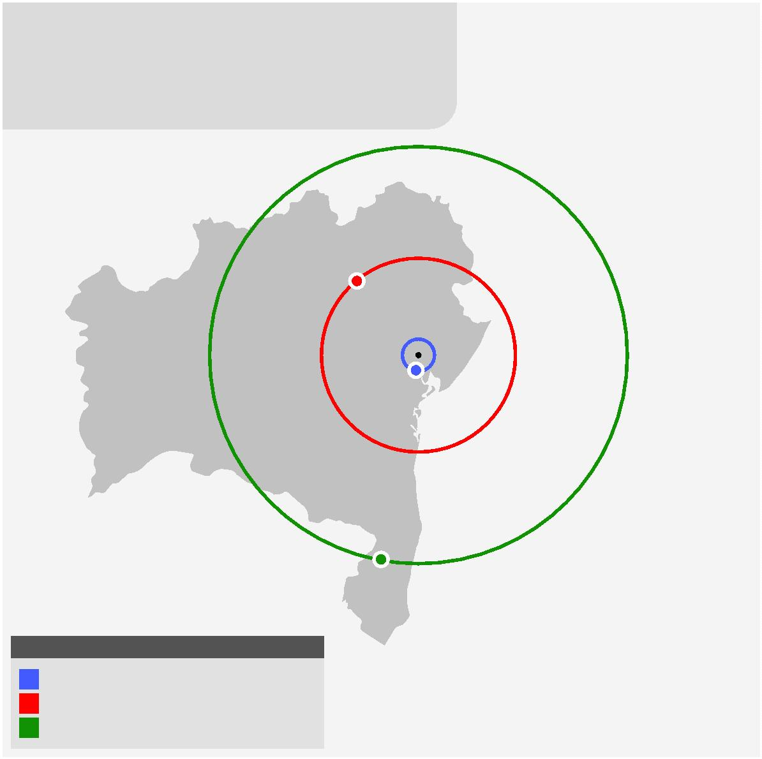

Defensoria Pública do Estado da Bahia

CASE ZILDA ARNS

ZILDA ARNS - FEIRA DE SANTANA

DISTÂNCIA DA

UNIDADE EM KM

QUANTIDADE DE

ADOLESCENTES

MUNICÍPIO DE ORIGEM

FEIRA DE SANTANA

SÃO GONÇALO DOS CAMPOS

SANTA BÁRBARA

ANGUERA

-

31

1

1

4

2

1

21,7

34,4

39,5

40,1

40,3

107

TANQUINHO

SANTO ESTEVÃO

DIAS D'ÁVILA

1

SENHOR DO BONFIM

VITÓRIA DA CONQUISTA

PORTO SEGURO

267,4

402,5

622

1

1

2

TOTAL

45

26

Por ﬁm, na CASE Zilda Arns, também localizada em Feira de Santana, identiﬁcou-se

uma média de distância de 175 km.

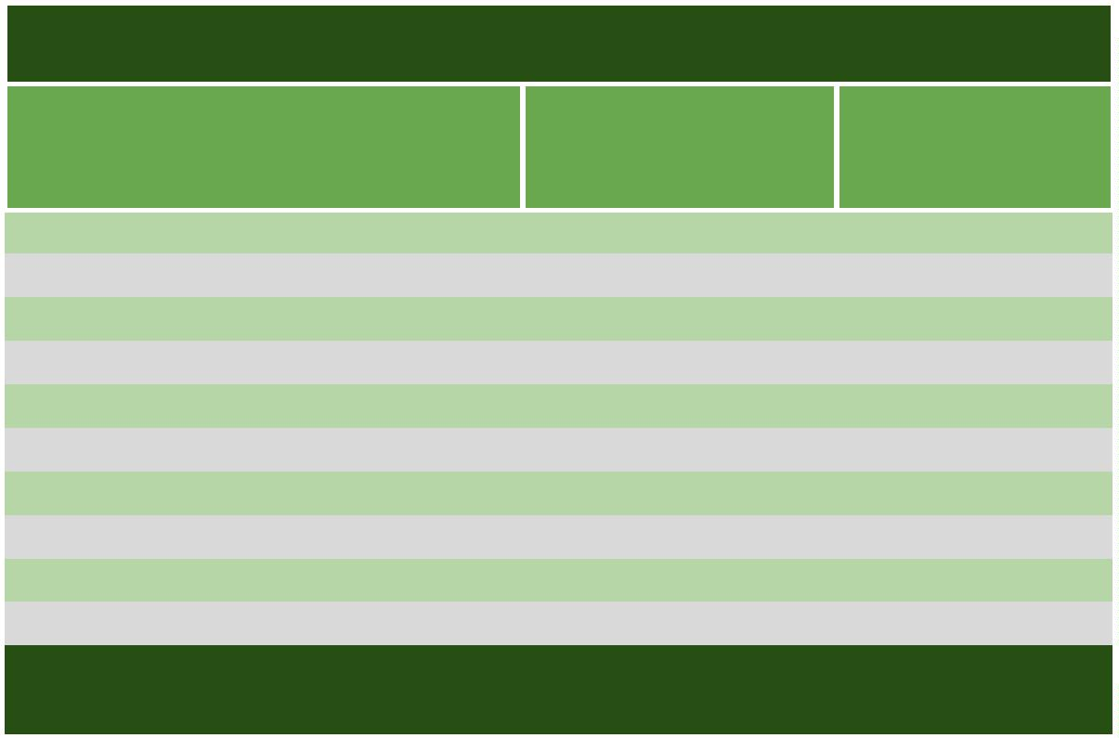

Relatório sobre o Perﬁl dos Adolescentes que Cumprem Medida Socioeducativa nas CASES

de Camaçari, Feira de Santana e Salvador (CIA) (Ano 2021)

CASE Zilda Arns

Feira de Santana

27

Quantidade de internos / distância entre CASE e suas residências

32 internos / entre 0km a 21,7km

7 internos / entre 21,7km a 40,1km

6 internos / entre 40,1km a 622km

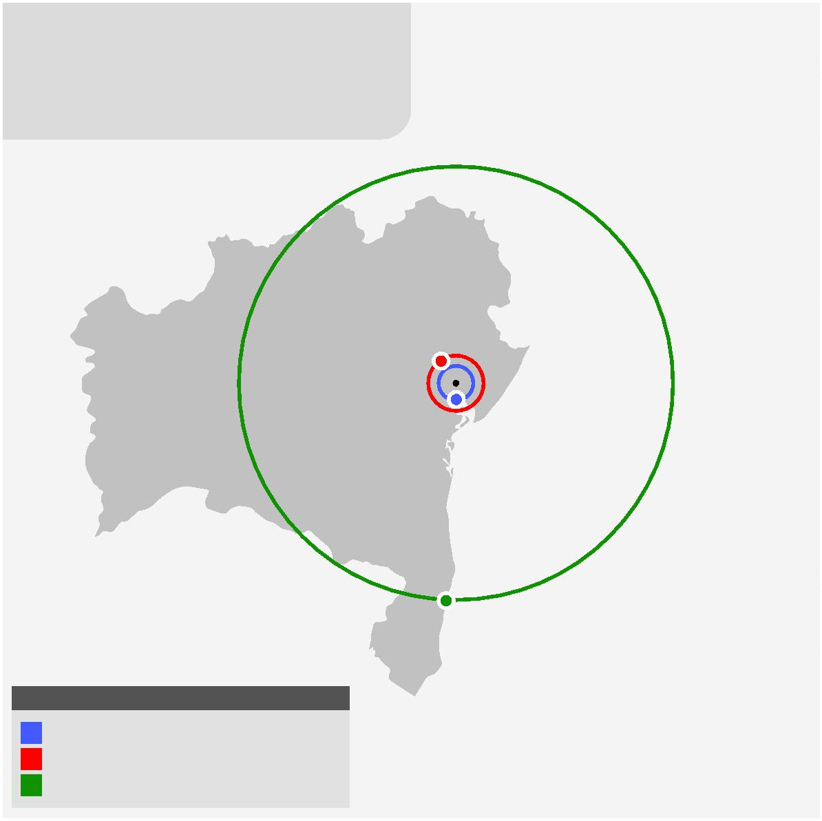

Defensoria Pública do Estado da Bahia

ESCOLARIDADE

No que se refere à escolaridade dos adolescentes, veriﬁcou-se que 94% sequer com-

pletou o Ensino Fundamental, aqui considerados também aqueles que são apenas

alfabetizados ou não são alfabetizados/estão em alfabetização. Há apenas 1 adoles-

cente com o Ensino Médio Completo.

Pode-se concluir que houve um aumento sensível dessa taxa, já que, no estudo

anterior, os adolescentes que estavam na mesma situação representavam 87,8% do

total.

Não há registros a respeito desta informação em 22 casos.

ESCOLARIDADE

JUIZ MELLO

ZILDA ARNS

(FEIRA DE

SANTANA)

CIA

IRMÃ DULCE

MATTOS

(FEIRA DE

SANTANA)

(SALVADOR) (CAMAÇARI)

Ensino Médio Completo

Ensino Médio Incompleto

1

0

1

0

1

1

1

2

8

2

Ensino Fundamental

Completo

0

1

0

1

Ensino Fundamental

Incompleto

3

8

31

3

27

0

1

34

1

Apenas alfabetização

0

2

3

Não alfabetizado/

Em alfabetização

1

3

Sem Informação

10

5

4



Relatório sobre o Perﬁl dos Adolescentes que Cumprem Medida Socioeducativa nas CASES

de Camaçari, Feira de Santana e Salvador (CIA) (Ano 2021)

Ensino Médio

Completo

2

2

Ensino Médio

Incompleto

5

Ensino

Fundamental

Completo

Ensino

Fundamental

Incompleto

1

30

Apenas

Alfabetização

4

Não Alfabetizado/

Em Alfabetização

7

0

50

100

125

Ainda no que se refere ao direito à educação, apurou-se que menos da metade dos

adolescentes que estão cumprindo medida socioeducativa nas CASEs analisadas

estavam matriculados quando da apreensão (48,26%), sendo certo que em 37,79%

dos casos esses adolescentes não estavam sequer matriculados.

29

MATRÍCULA NA ESCOLA

JUIZ MELLO

ZILDA ARNS

(FEIRA DE

SANTANA)

CIA

IRMÃ DULCE

MATTOS

(FEIRA DE

SANTANA)

(SALVADOR)

(CAMAÇARI)

Sim

Não

29

13

4

15

24

8

17

10

7

22

18

5

Não informado

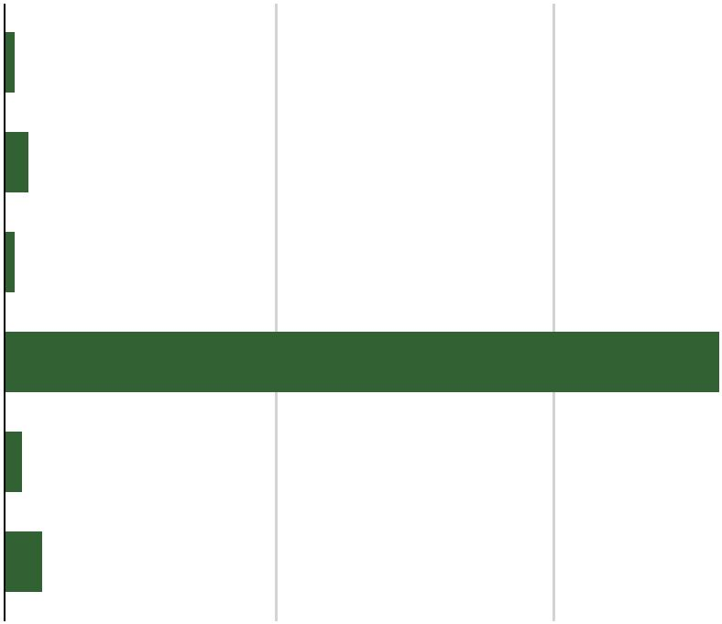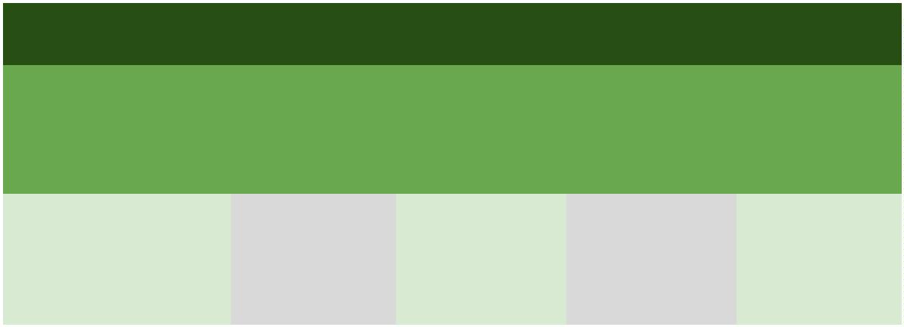

Defensoria Pública do Estado da Bahia

4

8.26%

Sim

Não

3

7.79%

1

3.95%

Não Informado

0.00%

10.00%

20.00%

30.00%

40.00%

50.00%

ATIVIDADE REMUNERADA

Buscou-se ainda informações a respeito do exercício de atividade remunerada antes

da internação.

30

Analisando os processos, veriﬁcou-se que 61 adolescentes informaram ter exercido

atividade remunerada antes da internação, o que perfaz 35,47% do total. Por outro

lado, 88 adolescentes informaram que não estavam trabalhando quando foram

apreendidos, perfazendo 51,16% do total.

ATIVIDADE PROFISSIONAL

JUIZ MELLO

ZILDA ARNS

(FEIRA DE

SANTANA)

CIA

IRMÃ DULCE

MATTOS

(FEIRA DE

SANTANA)

(SALVADOR)

(CAMAÇARI)

Sim

Não

16

27

3

15

22

10

8

22

4

22

17

6

Não informado

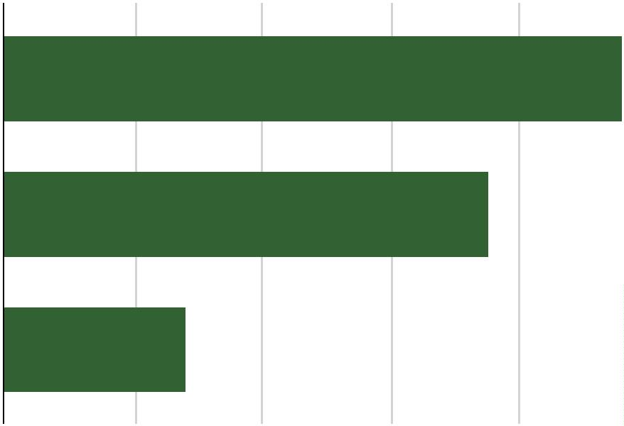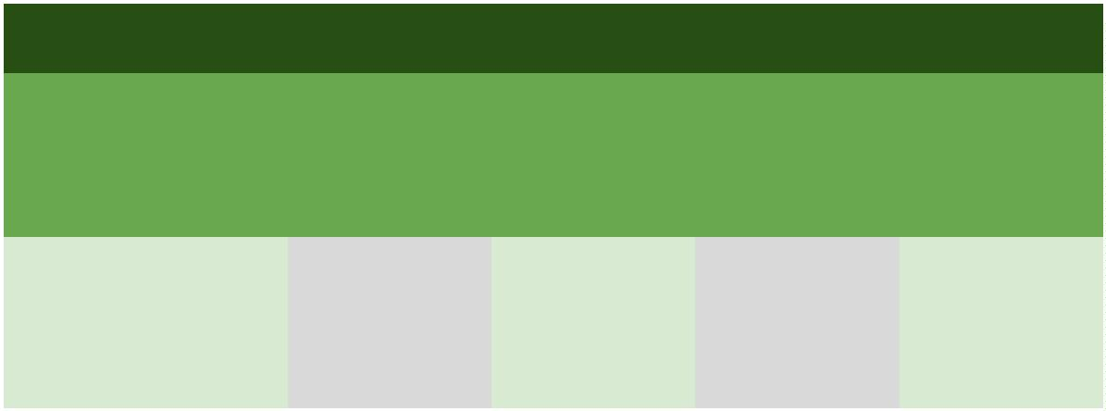

Relatório sobre o Perﬁl dos Adolescentes que Cumprem Medida Socioeducativa nas CASES

de Camaçari, Feira de Santana e Salvador (CIA) (Ano 2021)

3

5.47%

Sim

Não

51.16%

1

3.37%

Não Informado

0.00%

20.00%

40.00%

60.00%

ROTINA DE ESTUDO E TRABALHO

Do total de adolescentes internados, apenas 30 relataram terem estudado e traba-

lhado ao mesmo tempo antes da internação. Essa rotina, contudo, não foi relatada

por 142 adolescentes, que equivale a 82,56% do total.

31

ROTINA DE ESTUDO E TRABALHO

JUIZ MELLO

ZILDA ARNS

(FEIRA DE

SANTANA)

CIA

IRMÃ DULCE

MATTOS

(FEIRA DE

SANTANA)

(SALVADOR)

(CAMAÇARI)

Sim

Não

11

5

4

10

35

35

42

30

Cumpre destacar que esse dado contrasta diretamente com aquele obtido na pes-

quisa anterior, na qual 65% dos adolescentes relataram que trabalhavam e estu-

davam concomitantemente.

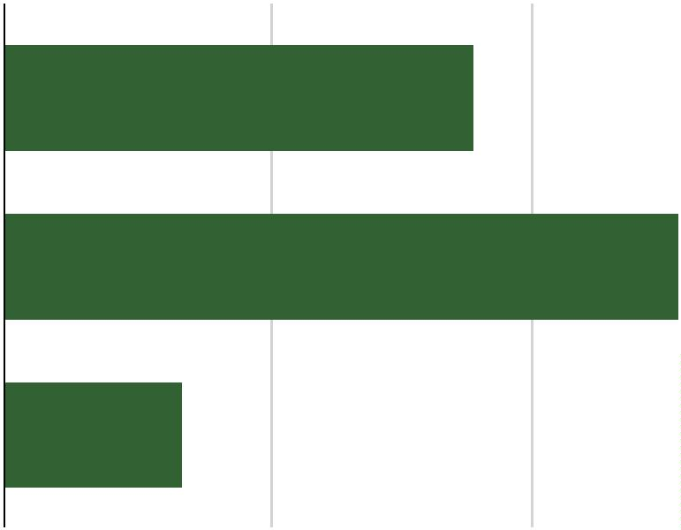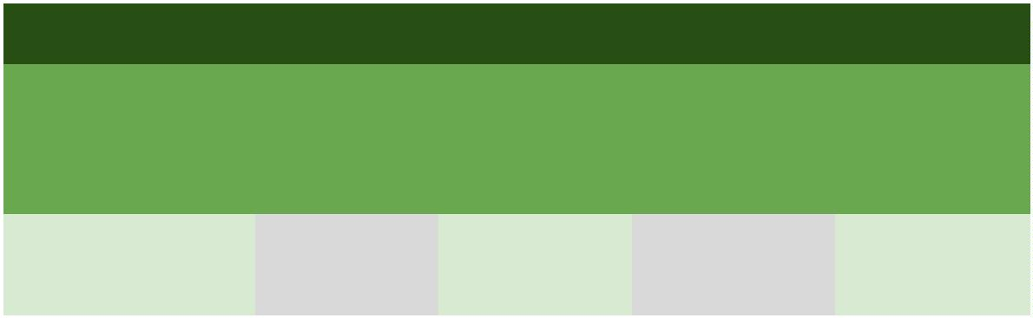

Defensoria Pública do Estado da Bahia

Rotina de estudo e trabalho

Sim

Não

17.44%

82.56%

0.00%

25.00%

50.00%

75.00%

100%

USO DE DROGAS

Antes de informar os resultados, cumpre salientar que os dados referentes a este

quesito foram colhidos a partir dos relatórios técnicos constantes dos autos pro-

cessuais analisados, que, a seu turno, são preenchidos pelas respectivas equipes

interdisciplinares de cada uma das CASES.

32

Superado tal esclarecimento, veriﬁca-se que 144 adolescentes informaram que já

ﬁzeram uso de drogas, dos quais 63,37% informaram já terem feito uso de Maconha

e 14,53% informaram já terem feito uso de álcool.

Igualmente digno de nota que o uso de cocaína foi relatado por apenas 3 adoles-

centes, o que constitui 1,74% do total.

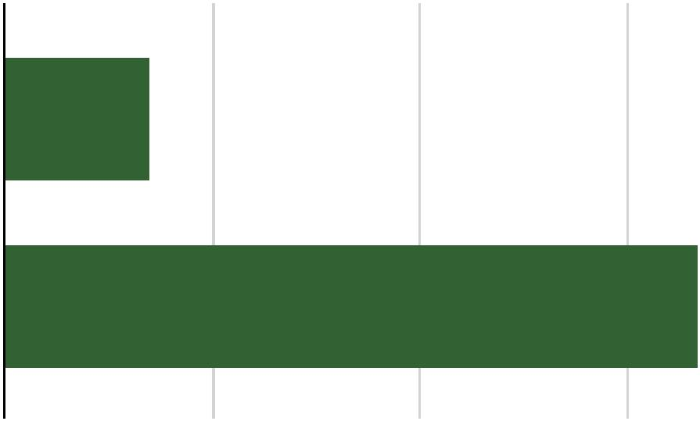

Relatório sobre o Perﬁl dos Adolescentes que Cumprem Medida Socioeducativa nas CASES

de Camaçari, Feira de Santana e Salvador (CIA) (Ano 2021)

USO DE DROGAS

JUIZ MELLO

ZILDA ARNS

(FEIRA DE

SANTANA)

CIA

IRMÃ DULCE

MATTOS

(FEIRA DE

SANTANA)

(SALVADOR) (CAMAÇARI)

Maconha

Álcool

29

8

29

7

20

7

31

3

1

Cigarro comum

Cocaína

4

0

1

2

1

0

1

Não usa/Nunca fez uso

Sem Informação

0

4

1

3

2

2

7

9

Maconha

Alcool

109

33

25

7

Cigarro comum

Cocaína

3

Não usa/Nunca

fez uso

6

Sem Informação

23

0

25

50

75

100

125

DOCUMENTAÇÃO CIVIL

A respeito da existência de documentação civil, veriﬁcou-se que 88,4% dos ado-

lescentes possuíam RG, 59% eram regularmente inscritos no Cadastro de Pessoas

Físicas (CPF) e 11% tinham, também, carteira de trabalho (CTPS).

Entretanto, apurou-se que apenas 8,1% dos adolescentes possuem título de eleitor,

muito embora mais da maioria (72%) tenham entre 18 e 20 anos.

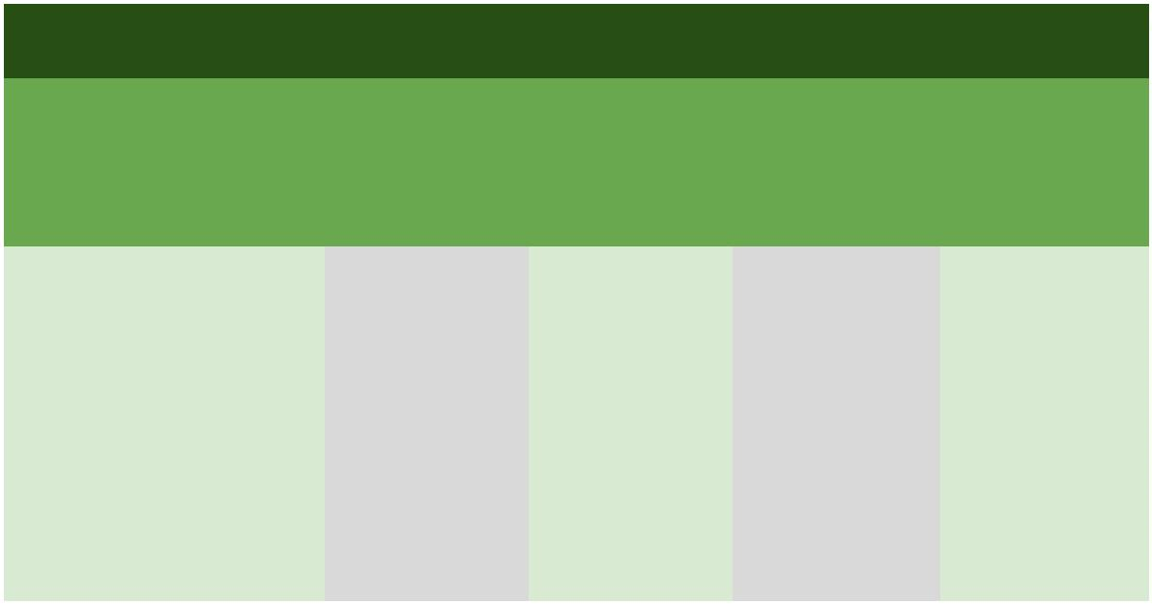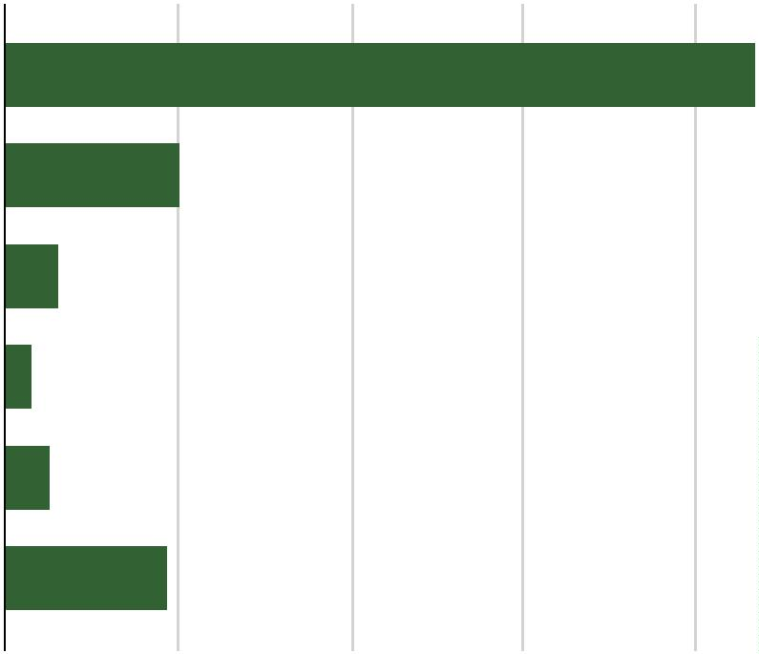

Defensoria Pública do Estado da Bahia

DOCUMENTAÇÃO CIVIL

IRMÃ DULCE

JUIZ MELLO

ZILDA ARNS

(FEIRA DE

SANTANA)

CIA

MATTOS

(FEIRA DE

SANTANA)

(SALVADOR)

(CAMAÇARI)

Registro Civil

40

36

26

32

22

43

35

Cadastro de

Pessoa Física

1

9

Carteira de trabalho

Título de Eleitor

4

1

2

3

11

2

5

4

8

8.37%

RG

CPF

59.30%

3

4

CTPS

11.05%

.14%

TÍTULO DE

ELEITOR

8

0.00%

25.00%

50.00%

75.00%

100%

IMPUTAÇÃO

Mais da metade (53,49%) dos adolescentes estão internados pelo cometimento de

atos infracionais análogos ao delito de roubo, previsto no art. 157 do Código Penal e

suas modalidades, tendo sido cometidos isoladamente ou em concurso com outros

delitos.

Em segundo lugar, veriﬁcou-se que 29,65% dos adolescentes estão em cumpri-

mento de medida socioeducativa por atos infracionais equiparados ao delito de

homicídio, este tipiﬁcado no art. 121 do Código Penal e suas modalidades, isolado

ou em concurso.

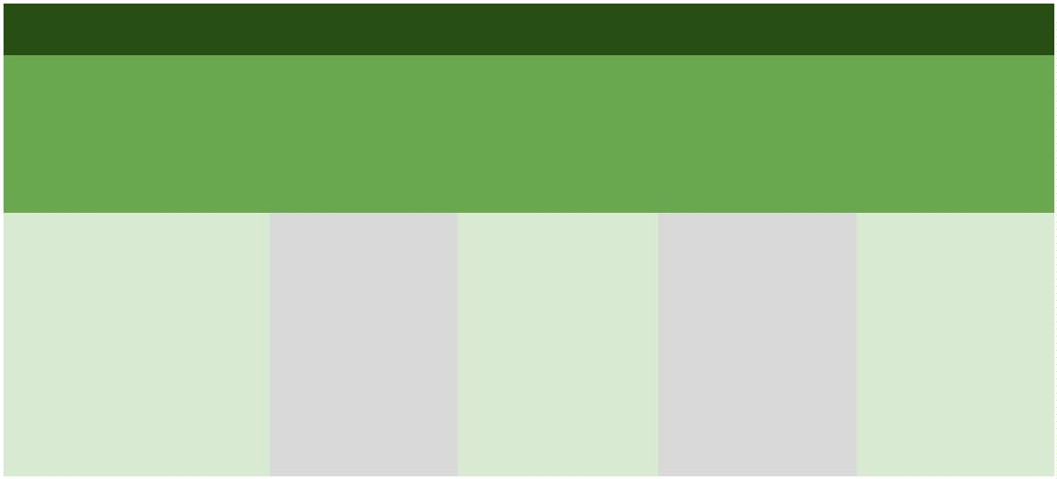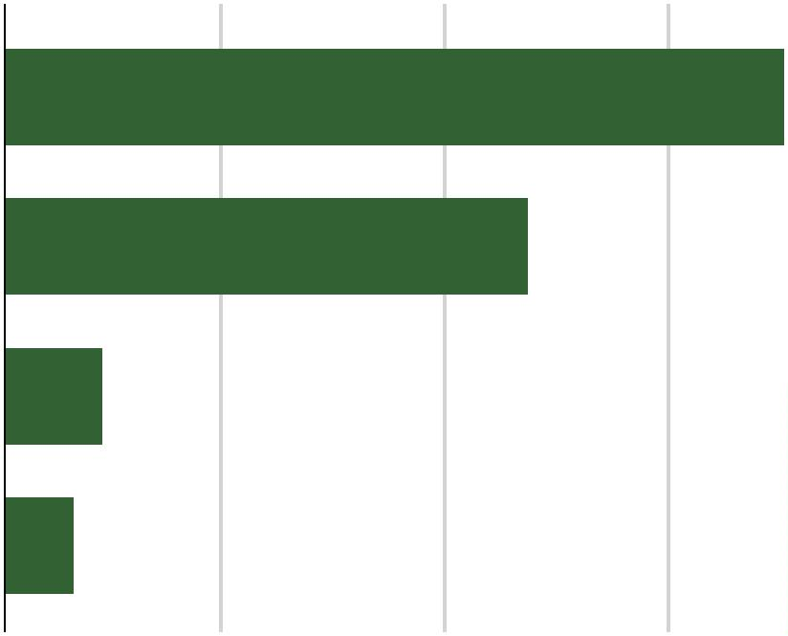

Relatório sobre o Perﬁl dos Adolescentes que Cumprem Medida Socioeducativa nas CASES

de Camaçari, Feira de Santana e Salvador (CIA) (Ano 2021)

IMPUTAÇÃO

JUIZ MELLO

ZILDA ARNS

(FEIRA DE

SANTANA)

CIA

(SALVADOR)

IRMÃ DULCE

MATTOS

(FEIRA DE

SANTANA)

(CAMAÇARI)

Art. 157 do Código

Penal e suas

modalidades, Isolado

e em concurso

24

20

19

29

Art. 121 do Código

Penal e suas

modalidades, Isolado

e em concurso

1

4

22

1

7

3

8

1

Art. 33 da Lei

6

1

1.343/06

Art. 155 do Código

Penal e suas

modalidades, Isolado

e em concurso

0

1

0

1

35

Art. 217-A do

Código Penal e suas

modalidades, Isolado

e em concurso

2

1

2

3

2

4

Outros

0

2



Defensoria Pública do Estado da Bahia

Art. 157 do Código

Penal e suas

53.49%

modalidades, isolado

e em concurso

Art. 121 do Código

Penal e suas

29.65%

modalidades, isolado

e em concurso

Art. 33 da Lei

6

.40%

1

1.343/06

Art. 155 do Código

Penal e suas

1

.16%

modalidades, isolado

e em concurso

Art. 217-A do Código

Penal e suas

4.07%

5.23%

modalidades, isolado

e em concurso

Outros

0.00%

20.00%

40.00%

60.00%

TIPO DE DROGA APREENDIDA

3

6

A apreensão de drogas nos processos também foi objeto de análise da pesquisa,

tendo sido averiguado que não houve apreensão de drogas em 86,04% dos casos.

Entretanto, nos casos em que foi reportada a apreensão de drogas, veriﬁcou-se ter

sido apreendida Maconha em 11,04% das vezes, seguida pela apreensão de cocaína,

que ocorreu em aproximadamente 6,4% dos casos.

TIPO DE DROGA APREENDIDA

JUIZ MELLO

ZILDA ARNS

(FEIRA DE

SANTANA)

CIA

IRMÃ DULCE

MATTOS

(FEIRA DE

SANTANA)

(SALVADOR)

(CAMAÇARI)

Maconha

8

5

2

4

Cocaína

Crack

4

2

3

2

2

2

2

0

Nenhuma

36

41

31

40

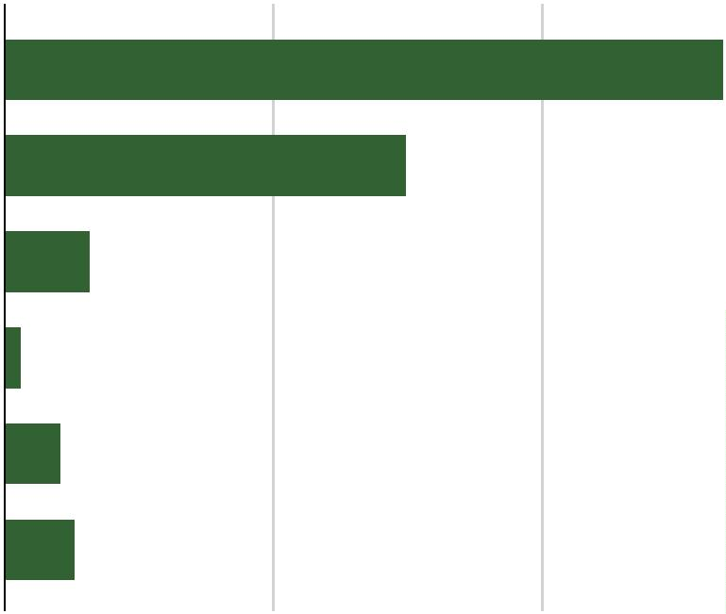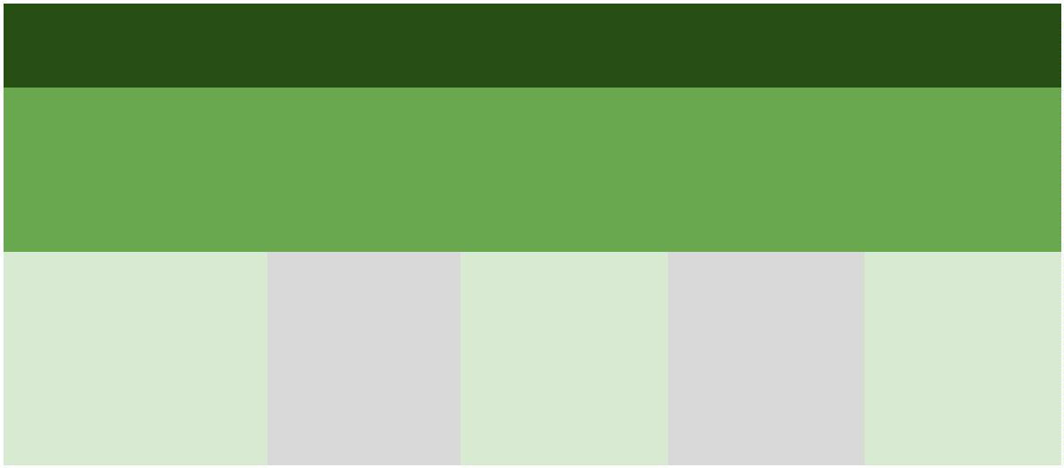

Relatório sobre o Perﬁl dos Adolescentes que Cumprem Medida Socioeducativa nas CASES

de Camaçari, Feira de Santana e Salvador (CIA) (Ano 2021)

Apreensão de drogas

Maconha

Cocaína

Crack

19

1

1

6

Nenhuma

148

0

50

100

150

37

Especiﬁcamente no que tange à quantidade de droga apreendida, apurou-se que

em 61,11% dos casos a apreensão foi de até 100g de droga, havendo menção a

apenas um caso em que apreendeu-se mais do que 500g de entorpecente.

Importa destacar, ainda, que em 9 processos a quantidade de droga apreendida não

foi especiﬁcada, havendo menção apenas ao tipo de droga apreendida.

QUANTIDADE DE DROGA APREENDIDA

JUIZ MELLO

ZILDA ARNS

(FEIRA DE

SANTANA)

CIA

IRMÃ DULCE

MATTOS

(FEIRA DE

SANTANA)

(SALVADOR)

(CAMAÇARI)

Até 10g

3

6

1

4

2

1

1

3

1

2

1

Entre 10 e 100g

Entre 100 e 500g

Maior que 500g

1

0

1

0

0

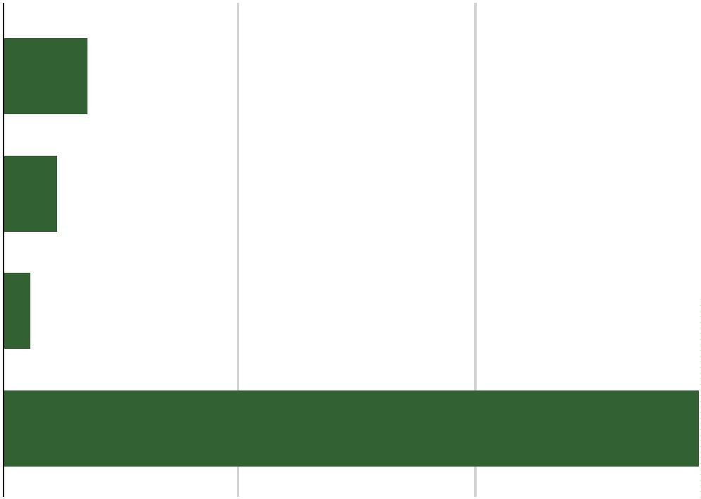

Defensoria Pública do Estado da Bahia

Até 10g

Entre 10 e 100g

Entre 100 e 500g

Maior que 500g

10

1

2

4

1

0

2

4

6

8

10

12

COAUTOR IMPUTÁVEL

3

8

Em 43% dos casos os atos infracionais foram cometidos em concurso com coau-

tores imputáveis, ou seja, que já podiam ser penalmente responsabilizados quando

da ocorrência dos fatos.

COAUTOR IMPUTÁVEL

JUIZ MELLO

ZILDA ARNS

(FEIRA DE

SANTANA)

CIA

IRMÃ DULCE

MATTOS

(FEIRA DE

SANTANA)

(SALVADOR) (CAMAÇARI)

Sim

Não

19

27

19

15

18

21

28

24

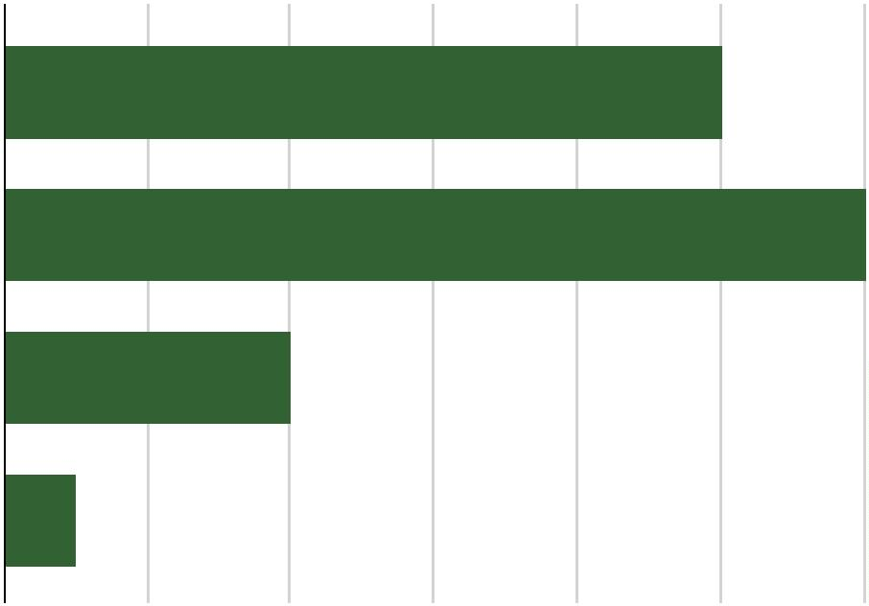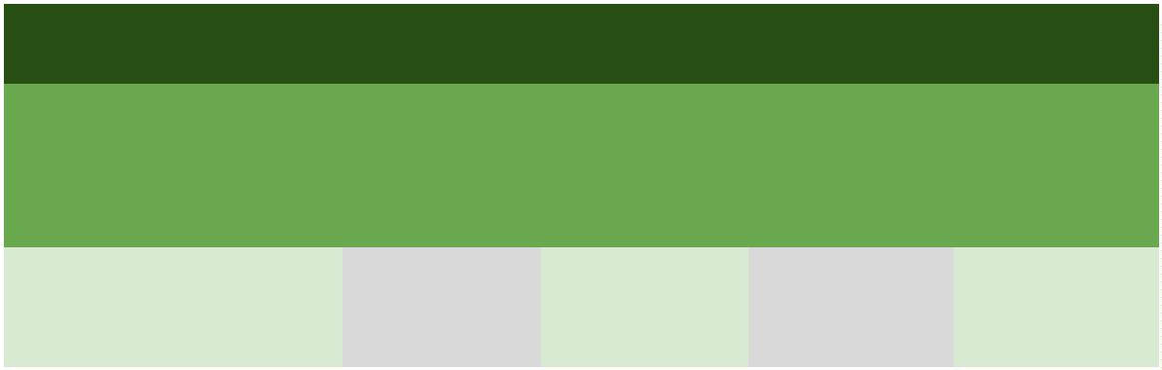

Relatório sobre o Perﬁl dos Adolescentes que Cumprem Medida Socioeducativa nas CASES

de Camaçari, Feira de Santana e Salvador (CIA) (Ano 2021)

Coautor Imputável

43%

Sim

57%

Não

0

%

20%

40%

60%

A identiﬁcação de coautores imputáveis nos processos relatados possui uma rele-

vância especíﬁca para esta pesquisa. É que através da identiﬁcação da situação

jurídica em que tais coautores se encontram é possível veriﬁcar se, em comparação,

tem sido aplicado aos adolescentes tratamento mais gravoso que ao adulto em

iguais circunstâncias, o que é vedado pelo art. 35, I, da Lei n. 12.594/12, que institui

o Sistema Nacional Socioeducativo.

39

Nesse sentido, somando-se os os casos em que estes coautores não foram locali-

zados com os que não foram denunciados ainda e com os que estão respondendo

ação penal em liberdade, conclui-se haver 62 casos em que o adolescente está

suportando tratamento mais gravoso do que o conferido ao adulto, o que representa

81,6% dos casos em que identiﬁcou-se a situação de coautoria acima apontada.

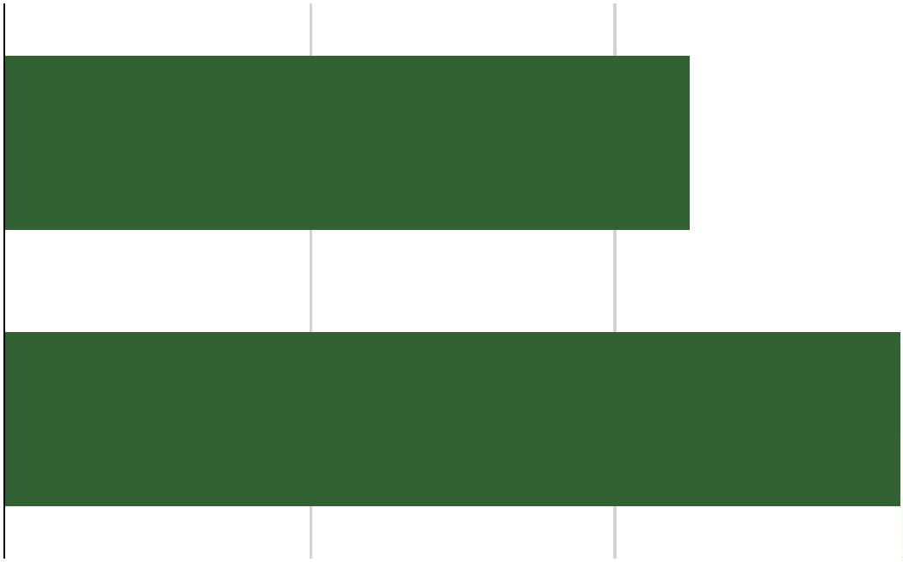

Defensoria Pública do Estado da Bahia

SITUAÇÃO PROCESSUAL DO COAUTOR IMPUTÁVEL

JUIZ MELLO

MATTOS

(FEIRA DE

SANTANA)

ZILDA ARNS

(FEIRA DE

SANTANA)

CIA

IRMÃ DULCE

(SALVADOR) (CAMAÇARI)

Pessoa não identiﬁcada

5

4

4

7

1

8

3

Nenhuma ação

penal localizada

5

Ação penal em curso -

Responde em liberdade

4

4

2

6

Ação penal em curso

4

0

0

4

0

0

1

0

1

0

1

-

Prisão preventiva

Absolvido(a)

Extinção da punibilidade

pela morte

0

40

Condenação

superior a 8 anos

4

0

5

3

RELATOS DE AGRESSÃO NO MOMENTO DA APREENSÃO

Na análise dos processos também buscou-se colher informações a respeito de even-

tual ocorrência de agressões no momento da apreensão do adolescente, seja prati-

cadas por agentes das polícias (civil ou militar) ou por populares.

Esse mesmo dado havia sido perquirido na pesquisa anterior, mas a partir de meto-

dologia diversa. Com efeito, naquela primeira pesquisa, estes dados foram colhidos

a partir das entrevistas que foram realizadas com os adolescentes pela própria

Defensoria Pública, o que não ocorreu nesta etapa em função da pandemia.

Em 88,37% dos casos analisados (aqui incluídos tantos os processos da execução

das medidas socioeducativas quanto os processos de conhecimento) veriﬁcou-se

que os adolescentes sequer foram questionados a respeito da ocorrência dessas

agressões, uma vez que não consta registros dessa informação em qualquer dos

documentos constantes dos respectivos autos processuais.

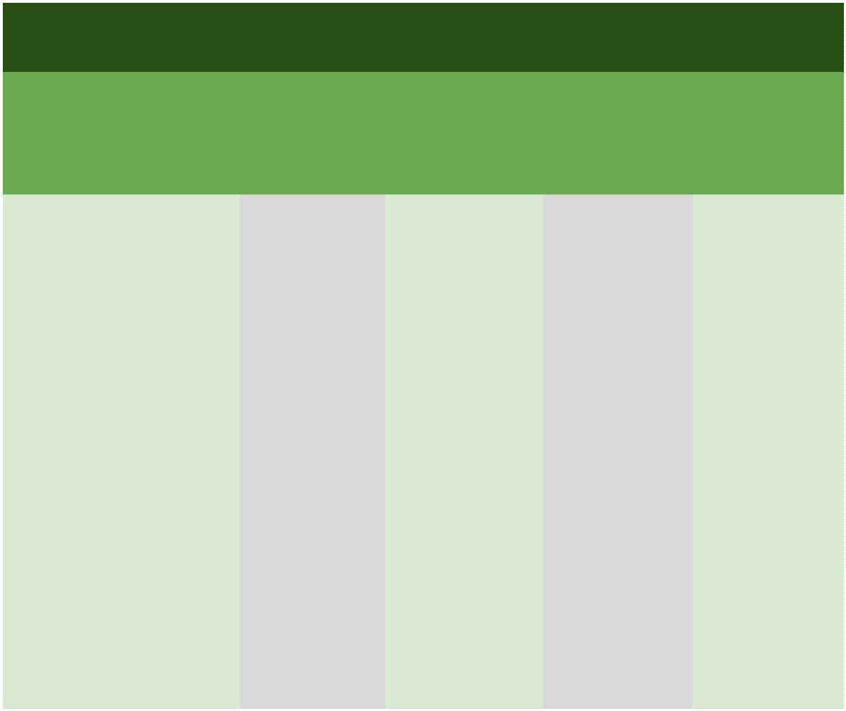

Relatório sobre o Perﬁl dos Adolescentes que Cumprem Medida Socioeducativa nas CASES

de Camaçari, Feira de Santana e Salvador (CIA) (Ano 2021)

AGRESSÃO

JUIZ MELLO

ZILDA ARNS

(FEIRA DE

SANTANA)

CIA

IRMÃ DULCE

MATTOS

(FEIRA DE

SANTANA)

(SALVADOR)

(CAMAÇARI)

Policial Militar

Policial Civil

2

2

2

2

2

0

0

0

Populares

Outros

0

1

1

0

1

0

0

2

0

Não relata agressão

Sem Informação

0

3

2

43

43

29

37

Polícia Militar 8

41

2

Polícia Civil

Populares

3

1

130

Outros

6

Não relata agressão

Sem Informação

1

52

0

50

100

150

200

ASSISTIDO PELA DEFENSORIA PÚBLICA DA BAHIA

No geral, apurou-se que 92% dos adolescentes internados estão assistidos pela

Defensoria Pública do Estado da Bahia em seus processos de execução, dado que

contrasta com aquele obtido na etapa anterior, e que correspondia a 96,2%.

Especiﬁcamente no que tange aos processos em que não foi possível identiﬁcar

quem representava processualmente o adolescente, cabe destacar que são pro-

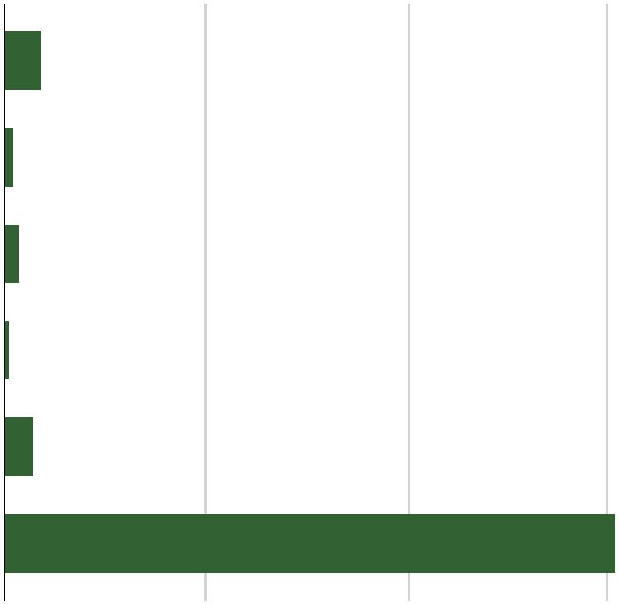

Defensoria Pública do Estado da Bahia

cessos recentes, em que ainda não havia sido apresentado o Plano Interdisciplinar

de Atendimento (PIA), motivo pelo qual ainda não havia manifestação processual

da defesa.

ASSISTIDO PELA DEFENSORIA PÚBLICA

JUIZ MELLO

ZILDA ARNS

(FEIRA DE

SANTANA)

CIA

IRMÃ DULCE

MATTOS

(FEIRA DE

SANTANA)

(SALVADOR)

(CAMAÇARI)

Sim

Não

41

5

30

6

27

5

40

4

REITERAÇÃO

A pesquisa também destinou-se a avaliar o índice de reiteração, considerando-se,

para esse efeito, apenas os adolescentes que já tiveram prolatada contra si sentença

que julgou procedente a representação socioeducativa formulada, aplicando-se

medidas socioeducativas, independentemente do fato de terem sido cumpridas em

meio fechado ou em meio aberto.

42

Nesse sentido, constatou-se haver reiteração em apenas 16,86% dos casos, percen-

tual, inclusive, inferior àquele identiﬁcado na etapa anterior desta pesquisa, que

analisou os processos das e dos adolescentes internados nas CASEs de Salvador

(18,9%).

REITERAÇÃO

JUIZ MELLO

ZILDA ARNS

(FEIRA DE

SANTANA)

CIA

(SALVADOR)

IRMÃ DULCE

MATTOS

(FEIRA DE

SANTANA)

(CAMAÇARI)

Sim

Não

10

7

4

8

29

23

23

31

Sem

Informação

7

17

7

6

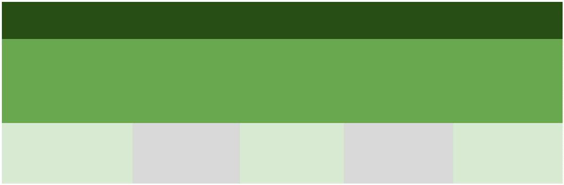

Relatório sobre o Perﬁl dos Adolescentes que Cumprem Medida Socioeducativa nas CASES

de Camaçari, Feira de Santana e Salvador (CIA) (Ano 2021)

2

9

Sim

Não

106

Sem Informação

37

0

25

50

75

100

125

TEMPO ATÉ A SENTENÇA

Colheu-se, ainda, informações a respeito do tempo entre a data do suposto ato

infracional e a prolação da sentença, para os ﬁns de observação do cumprimento

do quanto disposto no art. 143 do Estatuto da Criança e do Adolescente, que ﬁxa

o prazo máximo de 45 (quarenta e cinco) dias para conclusão do procedimento

quando o adolescente estiver internado provisoriamente.

43

A pesquisa permitiu colher o seguinte: em 42,44% dos casos, o prazo máximo de

45 dias foi observado, seguido pelos processos concluídos entre 45 dias e 6 meses,

que representam 33,72% do total. Em 13,37% dos casos, o procedimento levou de 6

meses a 1 ano para ser concluído e, em 9,30% dos casos, o tempo entre o suposto

ato infracional e a prolação da sentença foi de mais de um ano.

Em apenas 2 casos não foi possível observar esse lapso temporal.

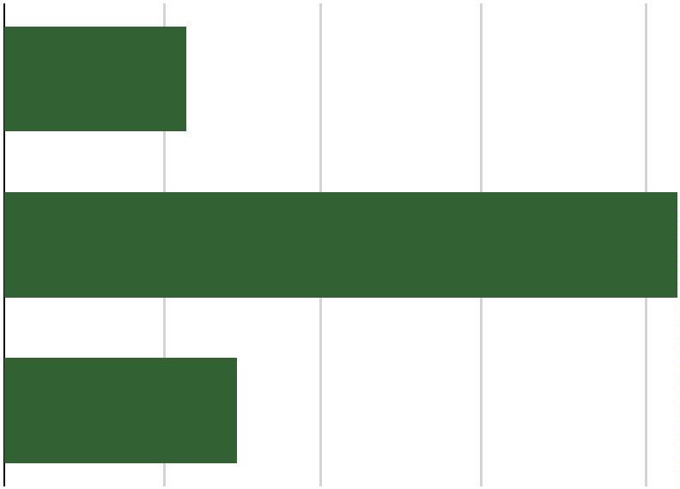

Defensoria Pública do Estado da Bahia

TEMPO ENTRE O SUPOSTO ATO INFRACIONAL E A SENTENÇA

JUIZ MELLO

MATTOS

(FEIRA DE

SANTANA)

ZILDA ARNS

(FEIRA DE

SANTANA)

CIA

(SALVADOR)

IRMÃ DULCE

(CAMAÇARI)

Até 45 dias

22

19

14

16

Mais 45 dias

até 6 meses

1

4

14

7

12

4

3

18

8

De 6 meses a 1 ano

Mais de 1 ano

6

3

1

7

3

Sem informação

0

1

0

Até 45 dias

42.44%

4

4

Mais de 45 dias

33.72%

até 6 meses

De 6 meses a 1 ano

13.37%

Mais de 1 ano

9.30%

1.16%

Sem Informação

0.00%

10.00%

20.00%

30.00%

40.00%

50.00%

TEMPO DE INTERNAÇÃO

Por ﬁm, também observou-se o tempo de internação a que os adolescentes já

estavam submetidos quando da realização da pesquisa, tendo sido observado o

seguinte.

Em 9,3% dos casos, a internação é de menos de 6 meses. Em 29,7% dos casos, a

internação já dura período entre 6 meses a 1 ano. Em 19,8% dos casos, a internação

dura entre 1 ano e 1 ano e meio. Já em 21,5% dos casos, a internação em curso já

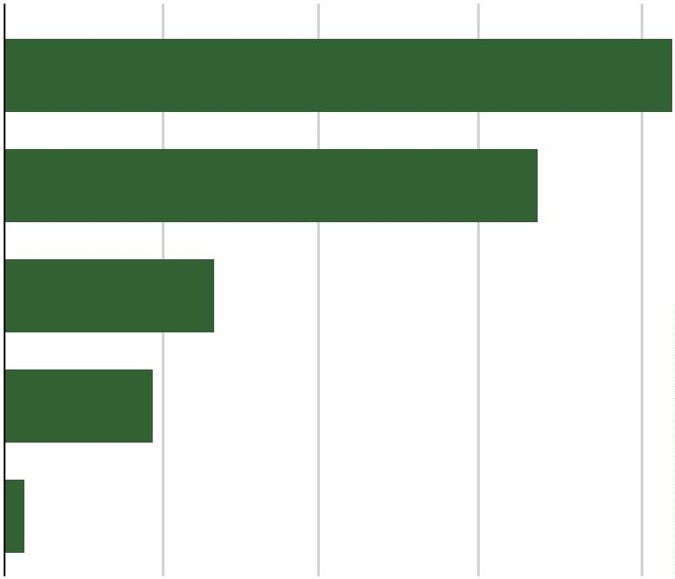

Relatório sobre o Perﬁl dos Adolescentes que Cumprem Medida Socioeducativa nas CASES

de Camaçari, Feira de Santana e Salvador (CIA) (Ano 2021)

ultrapassou 1 ano e meio, mas ainda não superou 2 anos, e, por ﬁm, 15,1% dos casos,

a internação já dura mais de 2 anos.

TEMPO DE INTERNAÇÃO

JUIZ MELLO

ZILDA ARNS

(FEIRA DE

SANTANA)

CIA

IRMÃ DULCE

MATTOS

(FEIRA DE

SANTANA)

(SALVADOR) (CAMAÇARI)

Até 6 meses

4

9

1

2

Mais 6 meses até 1 ano

15

13

12

11

Entre 1 ano e 1

ano e meio

3

10

10

6

6

15

4

Entre 1 ano e

meio e 2 anos

1

7

Mais de 2 anos

Sem informação

6

1

8

1

11

2

45

1

4

Até 6 meses

9.3%

Mais de 6 meses

2

9.7%

até 1 ano

De 1 ano até

1

9.8%

1

ano e meio

De 1 ano e meio

21.5%

até 2 anos

Mais de 2 anos

15.1%

0.0%

10.0%

20.0%

30.0%

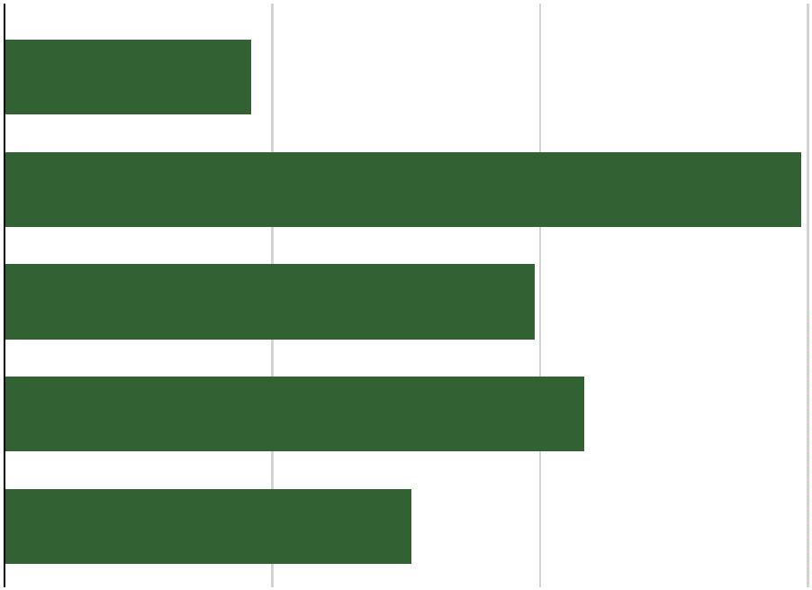

Defensoria Pública do Estado da Bahia

CONSIDERAÇÕES

FINAIS

Os dados obtidos através desta pesquisa, de viés exclusivamente quantitativo, per-

mitiram identiﬁcar parcialmente as diversas vulnerabilidades a que os adolescentes

em cumprimento de medida socioeducativa em meio fechado estão submetidos,

vulnerabilidades essas que já os acometiam antes mesmo dos supostos atos infra-

cionais que os levaram ao sistema socioeducativo.

Tais achados reforçam a compreensão de que o cumprimento de medida socioe-

ducativa, qualquer que seja ela, nada mais representa senão a falência do sistema

protetivo que se materializa no feixe de direitos previstos na Constituição Federal e

no próprio Estatuto da Criança e do Adolescente.

No mais das vezes, como se viu, os adolescentes já estavam privados de direitos

sociais tidos por basilares, como educação e lazer, e não contavam com o suporte

de famílias estruturadas para que pudessem crescer e se desenvolver de forma sau-

dável.

4

6

Outrossim, considerando o percentual signiﬁcativo de adolescentes que se autode-

clararam negros – que, inclusive, constitui a totalidade dos adolescentes internados

numa das unidades de Feira de Santana – é premente que esses dados sejam lidos

e analisados sob um viés racial.



Só de telefone ﬁxo

Só em Salvador

Siga nossas redes sociais: @defensoriabahia

www.defensoria.ba.def.br

